Азаматтық хал актілерін тіркеу мәселелері бойынша мемлекеттік көрсетілетін қызметтер регламенттерін бекіту туралы
Күшін жойған
Алматы облысы әкімдігінің 2015 жылғы 07 тамыздағы № 341 қаулысы. Алматы облысы Әділет департаментінде 2015 жылы 11 қыркүйекте № 3402 болып тіркелді. Күші жойылды - Алматы облысы әкімдігінің 2017 жылғы 08 ақпандағы № 45 қаулысымен
Ескерту. Күші жойылды - Алматы облысы әкімдігінің 08.02.2017 № 45 қаулысымен (алғашқы ресми жарияланған күнінен кейін күнтізбелік он күн өткен соң қолданысқа енгізіледі).
Ескерту. бүкіл мәтін бойынша "Халыққа қызмет көрсету орталығы" шаруашылық жүргізу құқығындағы республикалық мемлекеттік кәсіпорнының Алматы облысы бойынша филиалы (бұдан әрі – Орталық)" сөздері "Азаматтарға арналған үкімет" мемлекеттік корпорациясы" коммерциялық емес акционерлік қоғамының Алматы облысы бойынша филиалы" (бұдан әрі – Мемлекеттік корпорация)" сөздеріне, "халыққа қызмет көрсету орталығымен" сөздері "Мемлекеттік корпорациямен" сөздеріне, "Орталық" сөзі "Мемлекеттік корпорация" сөздеріне, "Орталыққа" сөзі "Мемлекеттік корпорацияға" сөздеріне, "Орталықтың" сөзі "Мемлекеттік корпорацияның" сөздеріне ауыстырылсын – Алматы облысы әкімдігінің 18.02.2016 № 83 (алғашқы ресми жарияланған күнінен кейін күнтізбелік он күн өткен соң қолданысқа енгізіледі)қаулысымен.
"Мемлекеттік көрсетілетін қызметтер туралы" 2013 жылғы 15 сәуірдегі Қазақстан Республикасы Заңының 16-бабына, Қазақстан Республикасы Әділет министрінің 2015 жылғы 17 сәуірдегі № 219 "Азаматтық хал актілерін тіркеу мәселелері бойынша мемлекеттік көрсетілетін қызметтер стандарттарын бекіту туралы" бұйрығына сәйкес, Алматы облысының әкімдігі ҚАУЛЫ ЕТЕДІ:
1. Қоса беріліп отырған:
1) "Бала тууды тіркеу, оның ішінде азаматтық хал актілерінің жазбаларына өзгерістер, толықтырулар мен түзетулер енгізу" мемлекеттік көрсетілетін қызмет регламенті;
2) "Неке қиюды (ерлі-зайыптылықты) тіркеу, оның ішінде азаматтық хал актілері жазбаларына өзгерістер, толықтырулар мен түзетулер енгізу" мемлекеттік көрсетілетін қызмет регламенті;
3) "Азаматтық хал актілерін тіркеу туралы қайталама куәліктер немесе анықтамалар беру" мемлекеттік көрсетілетін қызмет регламенті;
4) "Әке болуды анықтауды тіркеу, оның ішінде азаматтық хал актілері жазбаларына өзгерістер, толықтырулар мен түзетулер енгізу" мемлекеттік көрсетілетін қызмет регламенті;
5) "Атын, әкесінің атын, тегін ауыстыруды тіркеу, оның ішінде азаматтық хал актілері жазбаларына өзгерістер, толықтырулар мен түзетулер енгізу" мемлекеттік көрсетілетін қызмет регламенті;
6) "Азаматтық хал актілерінің жазбаларын қалпына келтіру" мемлекеттік көрсетілетін қызмет регламенті;
7) "Қайтыс болуды тіркеу, оның ішінде азаматтық хал актілері жазбаларына өзгерістер, толықтырулар мен түзетулер енгізу" мемлекеттік көрсетілетін қызмет регламенті;
8) "Бала асырап алуды тіркеу, оның ішінде азаматтық хал актілері жазбаларына өзгерістер, толықтырулар мен түзетулер енгізу" мемлекеттік көрсетілетін қызмет регламенті;
9) "Некені (ерлі-зайыптылықты) бұзуды тіркеу, оның ішінде азаматтық хал актілері жазбаларына өзгерістер, толықтырулар мен түзетулер енгізу" мемлекеттік көрсетілетін қызмет регламенті бекітілсін.
2. "Алматы облысы әкімінің аппараты" мемлекеттік мекемесінің басшысына осы қаулыны әділет органдарында мемлекеттік тіркелгеннен кейін ресми және мерзімді баспа басылымдарында, сондай-ақ Қазақстан Республикасының Үкіметі белгілеген интернет-ресурста және облыс әкімдігінің интернет-ресурсында жариялау жүктелсін.
3.Осы қаулының орындалуын бақылауды өзіме қалдырамын.
4.Осы қаулы әділет органдарында мемлекеттік тіркелген күннен бастап күшіне енеді және алғашқы ресми жарияланған күнінен кейін күнтізбелік он күн өткен соң қолданысқа енгізіледі.
Алматы облысы әкімінің м.а. | М. Бигелдиев

Алматы облысы әкімдігінің 2015 жылғы "7" тамыздағы № 341 қаулысымен бекітілген
Ескерту. Регламент жаңа редакцияда - Алматы облысы әкімдігінің 29.07.2016 № 418 (алғашқы ресми жарияланған күнінен кейін күнтізбелік он күн өткен соң қолданысқа енгізіледі) қаулысымен.
"Бала тууды тіркеу, оның ішінде азаматтық хал актілерінің жазбалар өзгерістер, толықтырулар мен түзетулер енгізу" мемлекеттік көрсетілетін қызмет регламенті 1. Жалпы ережелер
1. "Бала тууды тіркеу, оның ішінде азаматтық хал актілерінің жазбалар өзгерістер, толықтырулар мен түзетулер енгізу" мемлекеттік көрсетілетін қызмет (бұдан әрі - мемлекеттік көрсетілетін қызмет) аудандардың және облыстық маңызы бар қалалардың жергілікті атқарушы органдарымен (бұдан әрі - көрсетілетін қызметті беруші) жеке тұлғаларға (бұдан әрі - көрсетілетін қызметті алушы) ақылы/тегін көрсетіледі.
Мемлекеттік көрсетілетін қызмет Қазақстан Республикасы Әділет министрінің 2015 жылғы 17 сәуірдегі № 219 бұйрығымен бекітілген "Бала тууды тіркеу, оның ішінде азаматтық хал актілерінің жазбалар өзгерістер, толықтырулар мен түзетулер енгізу" мемлекеттік көрсетілетін қызмет стандарты (бұдан әрі - Стандарт) негізінде көрсетіледі.
2. Мемлекеттік қызмет көрсету нысаны: электрондық (ішінара автоматтандырылған) және (немесе) қағаз түрінде.
3. Мемлекеттік қызмет көрсету нәтижесі: жеке басын куәландыратын құжатты көрсеткен кезде қағаз жеткізгіштегі туу туралы куәлік, енгізілген өзгерістерімен, толықтыруларымен және түзетулерімен қоса туу туралы қайталама куәлік.
2. Мемлекеттік қызмет көрсету процесінде көрсетілетін қызметті берушінің құрылымдық бөлімшелерінің (қызметкерлерінің) іс-қимыл тәртібін сипаттау
4. Көрсетілетін қызметті алушының Стандарттың 9-тармағына сәйкес құжаттар топтамасымен жүгінуі, мемлекеттік қызмет көрсету бойынша рәсімді (іс-қимылды) бастау үшін негіздеме болып табылады.
5. Мемлекеттік қызмет көрсету процесінің құрамына кіретін әрбір рәсімнің (іс-қимылдың) мазмұны:
1) құжаттарды қабылдау, тіркеу және көрсетілетін қызметті берушінің басшысына жолдау. Нәтижесі - көрсетілетін қызметті берушінің басшысына жолдау;
2) құжаттарды қарау және көрсетілетін қызметті берушінің жауапты орындаушысын анықтау. Нәтижесі - көрсетілетін қызметті берушінің жауапты орындаушысын анықтау;
3) көрсетілетін қызметті берушінің жауапты орындаушысымен мемлекеттік қызмет көрсету нәтижесін рәсімдеу және көрсетілетін қызметті берушінің басшысына қол қоюға жолдау. Нәтижесі - мемлекеттік қызмет көрсету нәтижесін көрсетілетін қызметті берушінің басшысына қол қоюға жолдау;
4) мемлекеттік қызмет көрсету нәтижесіне қол қою және көрсетілетін қызметті берушінің жауапты орындаушысына жолдау. Нәтижесі - мемлекеттік қызмет көрсету нәтижесін көрсетілетін қызметті берушінің жауапты орындаушысына жолдау;
5) көрсетілетін қызметті алушыға мемлекеттік қызмет көрсету нәтижесін беру. Нәтижесі - көрсетілетін қызметті алушыға мемлекеттік қызмет көрсету нәтижесін беру.
Мемлекеттік қызмет көрсету процесінің құрамына кіретін әрбір рәсімді (іс-қимылды) орындаудың ұзақтығы Стандарттың 4-тармағына сәйкес.
3. Мемлекеттік қызмет көрсету процесінде құрылымдық бөлімшелер (қызметкерлер) мен көрсетілетін қызметті берушінің өзара іс-қимыл тәртібін сипаттау
6. Мемлекеттік қызмет көрсету процесіне қатысатын көрсетілетін қызметті берушінің құрылымдық бөлімшелерінің (қызметкерлерінің) тізбесі:
1) көрсетілетін қызметті берушінің кеңсе қызметкері;
2) көрсетілетін қызметті берушінің басшысы;
3) көрсетілетін қызметті берушінің жауапты орындаушысы.
7. Құрылымдық бөлімшелердің (қызметкерлердің) арасындағы рәсімдердің (іс-қимылдың) бірізділігін сипаттау осы регламенттің қосымшасы "Мемлекеттік қызмет көрсетудің бизнес-процестерінің анықтамалығы" келтірілген. Мемлекеттік қызмет көрсету процесінің құрамына кіретін әрбір рәсімді (іс-қимылды) орындаудың ұзақтығы Стандарттың 4-тармағына сәйкес.
4. "Азаматтарға арналған үкімет" мемлекеттік корпорациясымен және (немесе) өзге де көрсетілетін қызметті берушілермен өзара іс-қимыл тәртібін, сондай-ақ мемлекеттік қызмет көрсету процесінде ақпараттық жүйелерді пайдалану тәртібін сипаттау
8. Мемлекеттік көрсетілетін қызметті алу үшін көрсетілетін қызметті алушы "Азаматтарға арналған үкімет" мемлекеттік корпорациясына (бұдан әрі - Мемлекеттік корпорация) Стандарттың 9-тармағына сәйкес құжаттар топтамасын ұсынады.
9. Мемлекеттік қызмет көрсетудің нәтижесін Мемлекеттік корпорация арқылы алу процесінің сипаттамасы:
1) Мемлекеттік корпорацияның қызметкері құжаттарды қабылдайды және тиісті құжаттардың қабылдағаны туралы қолхат береді (көрсетілетін қызметті алушы Стандартың 9-тармағына сәйкес құжаттардың толық емес топтамасын берген жағдайда Мемлекеттік корпорация қызметкері өтінішті қабылдап алудан бас тартады және Стандартың 3-қосымшасына сәйкес нысан бойынша құжаттарды қабылдаудан бас тарту туралы қолхат береді);
2) Мемлекеттік корпорацияның қызметкері көрсетілетін қызметті берушіге қабылданған құжаттарды жолдайды;
3) мемлекеттік қызметті көрсету процесінде көрсетілетін қызметті берушінің құрылымдық бөлімшелерінің іс-қимыл тәртібі осы регламенттің 5-тармағына сәйкес жүзеге асырылады;
4) Мемлекеттік корпорацияның қызметкері көрсетілетін қызметті берушіден мемлекеттік қызмет көрсету нәтижесін алады;
5) Мемлекеттік корпорацияның қызметкері көрсетілетін қызмет нәтижесін көрсетілетін қызметті алушыға береді.
Мемлекеттік қызмет көрсету процесінің құрамына кіретін әрбір рәсімді (іс-қимылды) орындаудың ұзақтығы Стандарттың 4-тармағына сәйкес.
10. Жүгіну тәртібін және "электрондық үкімет" веб-порталы (бұдан әрі - портал) арқылы мемлекеттік қызмет көрсету кезінде көрсетілетін қызметті беруші мен көрсетілетін қызметті алушының рәсімдерінің (іс-қимылдарының) бірізділігін сипаттау:
1) көрсетілетін қызметті алушы порталда тіркеледі, электрондық цифрлық қолтаңбасымен (бұдан әрі - ЭЦҚ) куәландырылған электрондық құжат нысанындағы сұрау салуды жолдайды;
2) көрсетілетін қызметті алушының "жеке кабинетіне" сұрау салудың қабылданғаны туралы мәртебе, сондай-ақ мемлекеттік қызмет көрсету нәтижесін алатын күні мен уақыты көрсетілген хабарлама жолданады;
3) сұрау салуды қабылдағаннан кейін, мемлекеттік қызметті көрсету процесінде көрсетілетін қызметті берушінің құрылымдық бөлімшелерінің іс-қимыл тәртібі осы регламенттің 5-тармағына сәйкес жүзеге асырылады.
"Бала тууды тіркеу, оның ішінде азаматтық хал актілерінің жазбалар өзгерістер, толықтырулар мен түзетулер енгізу" мемлекеттік көрсетілетін қызмет регламентіне қосымша

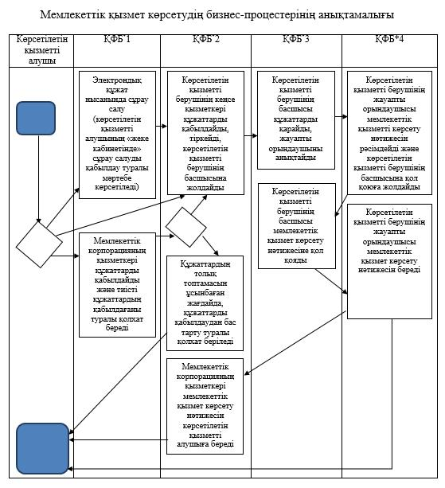
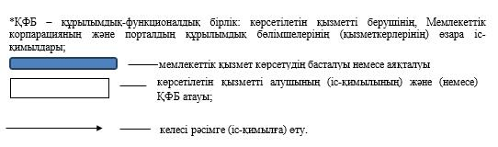

Алматы облысы әкімдігінің 2015 жылғы "7" тамыздағы № 341 қаулысымен бекітілген
"Неке қиюды (ерлі-зайыптылықты) тіркеу, оның ішінде
азаматтық хал актілері жазбаларына өзгерістер, толықтырулар мен түзетулер енгізу" мемлекеттік көрсетілетін қызмет регламенті
1. Жалпы ережелер
1. "Неке қиюды (ерлі-зайыптылықты) тіркеу, оның ішінде азаматтық хал актілері жазбаларына өзгерістер, толықтырулар мен түзетулер енгізу" мемлекеттік көрсетілетін қызметін (бұдан әрі – мемлекеттік көрсетілетін қызмет) Алматы облысы аудандарының, қалаларының жергілікті атқарушы органдары (бұдан әрі – көрсетілетін қызметті беруші) көрсетеді.
Өтініштерді қабылдау және мемлекеттік қызметті көрсету нәтижесін беру баламалы негізде:
аудандар, қалалардың жергілікті атқарушы органдары, кенттердің, ауылдардың, ауылдық округтердің әкімдері;
www.egov.kz "электрондық үкімет" веб-порталы (бұдан әрі – портал) арқылы жүзеге асырылады.
2. Мемлекеттік қызметті көрсету нысаны: электронды (ішінара автоматтандырылған) және (немесе) қағаз түрінде.
3. Мемлекеттік қызметті көрсету нәтижесі:
жеке басын куәландыратын құжатты көрсеткен кезде қағаз тасымалдағыштағы неке қиюды (ерлі-зайыптылықты) мемлекеттік тіркеу туралы куәлік, енгізілген өзгерістерімен, толықтыруларымен және түзетулерімен қайталама неке қию (ерлі-зайыптылық) туралы куәлік немесе мемлекеттік қызметті көрсетуден бас тарту туралы дәлелді жауап.
Порталда көрсетілетін қызметті алушының "жеке кабинетіне" көрсетілетін қызметті берушінің уәкілетті тұлғасының электрондық цифрлық қолтаңбасымен (бұдан әрі – ЭЦҚ) куәландырылған электрондық құжат нысанында өтініштің қабылданғаны және неке қиюды (ерлі-зайыптылықты) мемлекеттік тіркеу күнін белгілеу туралы хабарлама немесе электрондық құжат нысанында мемлекеттік қызметті көрсетуден бас тарту туралы дәлелді жауап жолданады.
Мемлекеттік қызметті көрсету нәтижесінің нысаны: қағаз түрінде.
2. Мемлекеттік қызметті көрсету процесінде көрсетілетін
қызметті берушінің құрылымдық бөлімшелерінің
(қызметкерлерінің) іс-қимылының тәртібін сипаттау
4. Өтініш және Қазақстан Республикасы Әділет министрінің 2015 жылғы 17 сәуірдегі № 219 бұйрығымен бекітілген "Неке қиюды (ерлі-зайыптылықты) тіркеу, оның ішінде азаматтық хал актілері жазбаларына өзгерістер, толықтырулар мен түзетулер енгізу" мемлекеттік көрсетілетін стандартының (бұдан әрі – Стандарт) 9-тармағымен көзделген қажетті құжаттар мемлекеттік қызметті көрсету бойынша рәсімді (іс-қимылды) бастауға негіз болып табылады.
5. Мемлекеттік қызметті көрсету үдерісінің құрамына кіретін әрбір рәсімнің (іс-қимылдың) мазмұны, оны орындау ұзақтығы:
1) неке қиюды (ерлі-зайыптылықты) тіркеу:
көрсетілетін қызметті берушінің кеңсе маманы мемлекеттік қызметті көрсету үшін өтініш және қажетті құжаттар келіп түскен соң көрсетілетін қызметті берушінің Электрондық құжатайналымының бірыңғай жүйесінде тіркеуді жүргізеді, бақылауға қояды және көрсетілетін қызметті берушінің басшысына қарауға береді – 20 минут ішінде;
көрсетілетін қызметті берушінің басшысы көрсетілетін қызметті алушының өтінішін көрсетілетін қызметті берушінің маманына орындау үшін жолдайды – 30 минут ішінде;
көрсетілетін қызметті берушінің маманы ұсынылған құжаттарды Стандарттың 9-тармағына, сондай-ақ Қазақстан Республикасының "Неке (ерлі-зайыптылық) және отбасы туралы" кодексіне сәйкестігін тексереді, ұсынылған құжаттарды тексеріп, талдау жасағаннан кейін "Азаматтық хал актісінің жазбасы" тіркеу пункті" ақпараттық жүйесінде акт жазбасын қалыптастырады, тиісті куәлікті немесе дәлелді бас тартуды басып шығарады, одан кейін оны көрсетілетін қызметті берушінің басшысына қол қоюға жібереді – некеге отыру (ерлі-зайыпты болу) туралы бірлескен өтініш берген күннен бастап бір ай өткеннен кейін.
Стандартпен көзделген ерекше жағдайда көрсетілетін қызметті беруші неке қиюды (ерлі-зайыптылықты) көрсетілетін қызметті алушылардың жазбаша өтініштері негізінде бір ай өткенге дейін тағайындайды немесе оны бір айдан аспайтын мерзімге ұзартады;
көрсетілетін қызметті берушінің басшысы азаматтық хал актісін тіркеу туралы тиісті куәлікке немесе дәлелді бас тартуға қол қояды – 30 минут ішінде;
көрсетілетін қызметті берушінің маманы мемлекеттік қызметті көрсету нәтижесін береді – 20 минут ішінде.
Неке қиюды (ерлі-зайыптылықты) тіркеу рәсімін салтанатты түрде өткізу кезінде – 20 минуттан аспайды;
2) азаматтық хал актісі жазбасына өзгерістер, толықтырулар мен түзетулер енгізу:
көрсетілетін қызметті берушінің кеңсе маманы мемлекеттік қызметті көрсету үшін өтініш және қажетті құжаттар келіп түскен соң көрсетілетін қызметті берушінің Электрондық құжатайналымының бірыңғай жүйесінде тіркеуді жүргізеді, бақылауға қояды және көрсетілетін қызметті берушінің басшысына қарауға береді – 20 минут ішінде;
көрсетілетін қызметті берушінің басшысы көрсетілетін қызметті алушының өтінішін көрсетілетін қызметті берушінің маманына орындау үшін жолдайды – 30 минут ішінде;
көрсетілетін қызметті берушінің маманы ұсынылған құжаттарды Стандарттың 9-тармағына, сондай-ақ Қазақстан Республикасының "Неке (ерлі-зайыптылық) және отбасы туралы" кодексіне сәйкестігін тексереді, ұсынылған құжаттарды тексеріп, талдау жасағаннан кейін "Азаматтық хал актісінің жазбасы" тіркеу пункті" ақпараттық жүйесінде акт жазбасын қалыптастырады, тиісті куәлікті немесе дәлелді бас тартуды басып шығарады, одан кейін оны көрсетілетін қызметті берушінің басшысына қол қоюға жібереді – 14 күнтізбелік күн ішінде (қабылдау күні мемлекеттік қызметті көрсету мерзіміне кірмейді).
Басқа мемлекеттік органдарға сұрау салу қажет болған кезде мемлекеттік қызметті көрсету мерзімі көрсетілетін қызметті алушыны 3 күнтізбелік күн ішінде хабардар ете отырып, 30 күнтiзбелiк күннен аспайтын мерзімге ұзартылады.
Көрсетілетін қызметті берушінің басшысы азаматтық хал актісін тіркеу туралы тиісті куәлікке немесе дәлелді жауапқа қол қояды – 30 минут ішінде;
көрсетілетін қызметті берушінің маманы мемлекеттік қызметті көрсету нәтижесін береді – 20 минут ішінде;
6. Ұсынылған құжаттар қолданыстағы заңнамаға, сондай-ақ Стандарттың 9, 10-тармақтарына сәйкес келмеген жағдайда, көрсетілетін қызметті берушінің маманы мемлекеттік қызметті көрсетуден бас тартуды қалыптастырады және көрсетілетін қызметті берушінің басшысына қол қоюға жібереді.
7. Неке қиюды (ерлі-зайыптылықты) мемлекеттік тіркеу туралы куәлік, енгізілген өзгерістерімен, толықтыруларымен және түзетулерімен неке қию (ерлі-зайыптылық) туралы қайталама куәлік немесе мемлекеттік қызметті көрсетуден бас тарту туралы дәлелді жауап мемлекеттік қызметті көрсету рәсімінің (іс-кимылының) нәтижесі болып табылады.
3. Мемлекеттік қызметті көрсету процесінде көрсетілетін
қызметті берушінің құрылымдық бөлімшелерінің
(қызметкерлерінің) өзара іс-қимылының тәртібін сипаттау
8. Мемлекеттік қызметті көрсету үдерісіне қатысатын көрсетілетін қызметті берушінің құрылымдық бөлімшелерінің (қызметкерлерінің) тізбесі:
1) көрсетілетін қызметті берушінің басшысы;
2) көрсетілетін қызметті берушінің маманы.
9. Әрбір рәсімнің (іс-қимылдың) ұзақтығын көрсете отырып, көрсетілетін қызметті берушінің құрылымдық бөлімшелерінің (қызметкерлерінің) арасындағы рәсімдердердің (іс-қимылдардың) реттілігін сипаттау осы регламенттің 1-қосымшасында (кесте) келтірілген.
4. Мемлекеттік қызметті көрсету процесінде Мемлекеттік корпорациямен және (немесе) өзге де көрсетілетін қызметті берушілермен өзара іс-қимылдардың тәртібін, сондай-ақ ақпараттық жүйелерді пайдалану тәртібін сипаттау
10. Стандартқа сәйкес мемлекеттік көрсетілетін қызмет "Азаматтарға арналған үкімет" мемлекеттік корпорациясы" коммерциялық емес акционерлік қоғамының Алматы облысы бойынша филиалы" арқылы көрсетілмейді.
11. Көрсетілетін қызметті алушы порталға құжаттар топтамасын тапсырған сәттен бастап мемлекеттік қызметті көрсету мерзімі – 1 жұмыс күні.
Портал арқылы мемлекеттік қызметті алу үшін көрсетілетін қызметті алушының жүгіну тәртібін және рәсімдер (іс-қимылдар) реттілігін сипаттау:
1-үдеріс – мемлекеттік көрсетілетін қызметті алу үшін көрсетілетін қызметті алушының порталда жеке сәйкестендіру нөмірді (бұдан әрі – ЖСН) және парольді енгізу үдерісі (авторландыру үдерісі);
1-шарт – тіркелген көрсетілетін қызметті алушы туралы деректердің түпнұсқалығын ЖСН мен пароль арқылы порталда тексеру;
2-үдеріс – көрсетілетін қызметті алушының деректерінде бұзушылықтардың болуына байланысты порталда авторландырудан бас тарту туралы хабарламаны қалыптастыру;
3-үдеріс – көрсетілетін қызмет алушының мемлекеттік көрсетілетін қызметті таңдауы, мемлекеттік қызметті көрсетуге арналған сұрау нысанын экранға шығару және оның құрылымы мен форматтық талаптарын ескере отырып, көрсетілетін қызметті алушының нысанды толтыруы (деректерді енгізуі);
4-үдеріс – көрсетілетін қызметті алушының ЭЦҚ арқылы толтырылған нысанға (енгізілген деректерге, бекітілген сканерленген құжатқа), мемлекеттік қызметті көрсетуге арналған сұрауға қол қою;
2-шарт – сәйкестендіру деректерінің (сұрауда көрсетілген ЖСН мен ЭЦҚ тіркеу куәлігінде көрсетілген ЖСН арасындағы) сәйкестігін және қайтарылып алынған (күші жойылған) тіркеу куәліктерінің тізімінде болмауын порталда тексеру;
5-үдеріс – көрсетілетін қызметті алушының ЭЦҚ-сының түпнұсқалығы расталмауына байланысты сұратылып отырған мемлекеттік қызметті көрсетуден бас тарту туралы хабарламаны қалыптастыру;
6-үдеріс – көрсетілетін қызметті алушының ЭЦҚ-сымен қол қойылған электрондық құжатты (көрсетілетін қызметті алушының сұрауын) "электрондық үкімет" шлюзі (бұдан әрі – ЭҮӨШ) "электрондық үкіметтің" өңірлік шлюзі (бұдан әрі – ЭҮӨШ) арқылы жергілікті атқарушы органның ақпараттық жүйесіне (бұдан әрі – ЖАО АЖ) жіберу және көрсетілетін қызметті беруші маманының мемлекеттік қызметті өндеуі;
7-үдеріс – көрсетілетін қызметті беруші маманының мемлекеттік қызметті көрсету нәтижесін қалыптастыруы. Электрондық құжат көрсетілетін қызметті беруші маманының ЭЦҚ-сын пайдалану арқылы қалыптастырылады және көрсетілетін қызметті алушының "жеке кабинетіне" жіберіледі.
Портал арқылы мемлекеттік қызметті көрсетуге қатыстырылған ақпараттық жүйелердің функционалдық өзара іс-қимылының диаграммасы осы регламенттің 2-қосымшасында келтірілген.
12. Мемлекеттік қызметті көрсету үдерісінде рәсімдердің (іс-қимылдардың), көрсетілетін қызметті берушінің құрылымдық бөлімшелерінің (қызметкерлерінің) өзара іс-қимылдарының реттілігін толық сипаттау, сондай-ақ мемлекеттік қызметті көрсету үдерісінде ақпараттық жүйелерді пайдалану тәртібін сипаттау осы регламенттің 3-қосымшасына сәйкес мемлекеттік қызметті көрсетудің бизнес-процестерінің анықтамалығында көрсетіледі.
"Неке қиюды(ерлі-айыптылықты) тіркеу,оның ішінде азаматтық халактілері жазбаларына өзгерістер, толықтырулар мен түзетулеренгізу" мемлекеттік көрсетілетінқызмет регламентіне 1-қосымша
Мемлекеттік қызметті көрсету процесінде көрсетілетін
қызметті берушінің құрылымдық бөлімшелерінің
(қызметкерлерінің) өзара іс-қимылдары реттілігінің сипаттамасы
1) неке қиюды (ерлі-зайыптылықты) тіркеу:
Іс-қимыл (жұмыс барысы, ағымы) № | 1 | 2 | 3 | 4 | 5
Құрылымдық бөлімшенің (қызметкерлердің) атауы | Көрсетілетін қызметті берушінің маманы | Көрсетілетін қызметті берушінің басшысы | Көрсетілетін қызметті берушінің маманы | Көрсетілетін қызметті берушінің басшысы | Көрсетілетін қызметті берушінің маманы
Іс-қимылдың (үдерістің, рәсімнің, операция) атауы | ЭҚАБЖ-да құжаттарды тіркеу | Жауапты маманды анықтау | Ұсынылған құжаттарды қарау және дайындау немесе Стандарттың 10-тармағымен көзделген бас тарту | Мемлекеттік қызметті көрсету нәтижесіне қол қою | Журналда тіркеу
Аяқтау нысаны (мәліметтер, құжат, ұйымдық-өкімдік шешім) | Көрсетілетін қызметті берушінің басшысына жібереді | Бұрыштама | Мемлекеттік қызмет көрсету нәтижесі | Азаматтық хал актісін тіркеу туралы куәлік немесе дәлелді бас тарту | Нәтижені беру
Орындау мерзімдері | 20 минут ішінде | 30 минут ішінде | Бірлескен өтініш берген күннен бастап бір ай өткеннен кейін.  Стандартпен көзделген ерекше жағдайда көрсетілетін қызметті беруші неке қиюды (ерлі-зайыптылықты) бір ай өткенге дейін тағайындайды немесе оны бір айдан аспайтын мерзімге ұзартады | 30 минут ішінде | 20 минут ішінде
Бірлескен өтініш берген күннен бастап бір ай өткеннен кейін.
Стандарттың 5-тармағында көрсетілген ерекше жағдайларда бойынша көрсетілетін қызметті беруші неке қиюды (ерлі-зайыптылықты) бір ай өткенге дейін тағайындайды немесе оны бір айдан аспайтын мерзімге ұзартады
2) азаматтық хал актісі жазбасына өзгерістер, толықтырулар мен түзетулер енгізу:
Іс-қимыл (жұмыс барысы, ағымы) № | 1 | 2 | 3 | 4 | 5
Құрылымдық бөлімшенің (қызметкерлердің) атауы | Көрсетілетін қызметті берушінің маманы | Көрсетілетін қызметті берушінің басшысы | Көрсетілетін қызметті берушінің маманы | Көрсетілетін қызметті берушінің басшысы | Көрсетілетін қызметті берушінің маманы
Іс-қимылдың (үдерістің, рәсімнің, операция) атауы және олардың сипаттамасы | ЭҚАБЖ-да құжаттарды тіркеу | Жауапты маманды анықтау | Ұсынылған құжаттарды қарау және дайындау немесе Стандарттың 10-тармағымен көзделген бас тарту | Мемлекеттік қызметті көрсету нәтижесіне қол қою | Журналда тіркеу
Аяқтау нысаны (мәліметтер, құжат, ұйымдық-өкімдік шешім) | Көрсетілетін қызметті берушінің басшысына жібереді | Бұрыштама | Мемлекеттік қызмет көрсету нәтижесі | Азаматтық хал актілерін тіркеу туралы куәлік немесе дәлелді бас тарту | Нәтижені беру
Орындау мерзімдері | 20 минут ішінде | 30 минут ішінде | 14 күнтізбелік күн ішінде Басқа мемлекеттік органдарға сұрау салу қажет болған кезде мемлекеттік қызметті көрсету мерзімі көрсетілетін қызметті алушыны 3 күнтізбелік күн ішінде хабардар ете отырып, 30 күнтiзбелiк күннен аспайтын уақытқа ұзартылады | 30 минут ішінде | 20 минут ішінде
15 күнтізбелік күн ішінде
Басқа мемлекеттік органдарға сұрау салу қажет болған кезде мемлекеттік қызметті көрсету мерзімі көрсетілетін қызметті алушыны 3 күнтізбелік күн ішінде хабардар ете отырып, 30 күнтiзбелiк күннен аспайтын уақытқа ұзартылады
"Неке қиюды (ерлі-зайыптылықты) тіркеу, оның ішінде азаматтық хал актілері жазбаларына өзгерістер, толықтырулар мен түзетулер енгізу" мемлекеттік көрсетілетін қызмет регламентіне 2-қосымша
Электрондық мемлекеттік қызметті портал арқылы көрсету кезінде
функционалдық өзара іс-қимылдардың диаграммасы

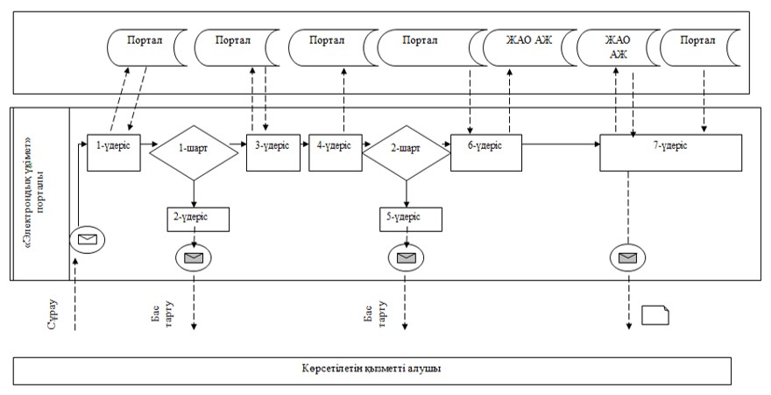

Шартты белгілер:

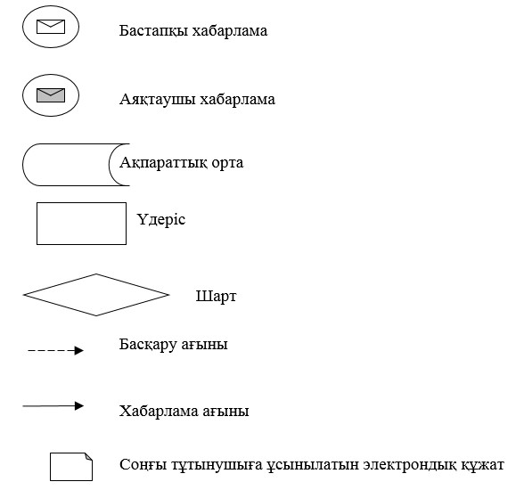

"Неке қиюды (ерлі-зайыптылықты) тіркеу, оның ішінде азаматтық хал актілері жазбаларына өзгерістер, толықтырулар мен түзетулер енгізу" мемлекеттік көрсетілетін қызмет регламентіне 3-қосымша
"Неке қиюды (ерлі-зайыптылықты) тіркеу, оның ішінде
азаматтық хал актілері жазбаларына өзгерістер, толықтырулар
мен түзетулер енгізу" мемлекеттік қызметті
көрсетудің бизнес-процестерінің анықтамалығы

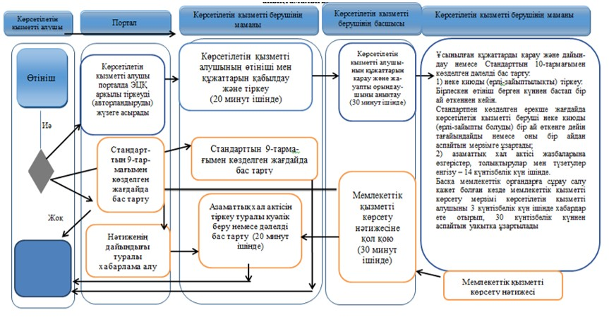

Шартты белгілер:

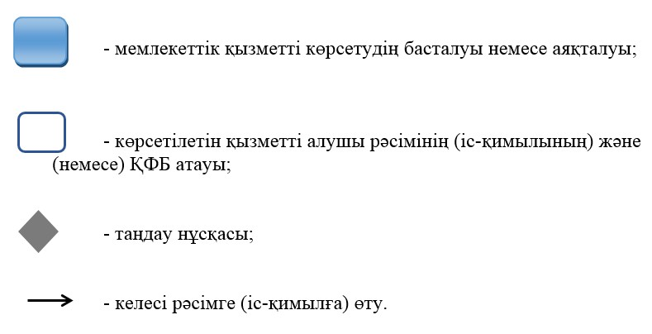

Алматы облысы әкімдігінің 2015 жылғы "7" тамыздағы № 341 қаулысымен бекітілген
"Азаматтық хал актілерін тіркеу туралы қайталамакуәліктер немесе анықтамалар беру" мемлекеттік көрсетілетін қызмет регламенті
1. Жалпы ережелер
1. "Азаматтық хал актілерін тіркеу туралы қайталама куәліктер немесе анықтамалар беру" мемлекеттік көрсетілетін қызметін (бұдан әрі – мемлекеттік көрсетілетін қызмет) Алматы облысы аудандарының, қалаларының жергілікті атқарушы органдары (бұдан әрі – көрсетілетін қызметті беруші) көрсетеді.
Өтініштерді қабылдау және мемлекеттік қызметті көрсету нәтижесін беру баламалы негізде:
"Азаматтарға арналған үкімет" мемлекеттік корпорациясы" коммерциялық емес акционерлік қоғамының Алматы облысы бойынша филиалы" (бұдан әрі – Мемлекеттік корпорация);
www.egov.kz "электрондық үкімет" веб-порталы (бұдан әрі – портал) арқылы жүзеге асырылады.
2. Мемлекеттік қызметті көрсету нысаны: электрондық (ішінара автоматтандырылған) және (немесе) қағаз түрінде.
3. Мемлекеттік қызметті көрсету нәтижесі:
1) Мемлекеттік корпорацияда – қағаз тасымалдағыштағы туу туралы қайталама куәлік немесе көрсетілетін қызметті берушінің уәкілетті тұлғасының электрондық цифрлық қолтаңбасымен (бұдан әрі – ЭЦҚ) куәландырылған электрондық құжат нысанындағы азаматтық хал актілерін тіркеу туралы анықтамалар;
2) порталда:
қайталама куәлік алған кезде – көрсетілетін қызметті берушінің уәкілетті тұлғасының ЭЦҚ-сымен куәландырылған электрондық құжат нысанындағы электрондық өтініштің қабылдағаны туралы хабарлама;
көрсетілетін қызметті берушінің уәкілетті тұлғасының ЭЦҚ-сымен куәландырылған электрондық құжат нысанындағы азаматтық хал актісін тіркеу туралы анықтамалар алу.
Мемлекеттік қызметті көрсетудің нәтижесін ұсыну нысаны: қағаз түрінде.
2. Мемлекеттік қызметті көрсету процесінде көрсетілетін
қызметті берушінің құрылымдық бөлімшелерінің
(қызметкерлерінің) іс-қимылының тәртібін сипаттау
4. Өтініш және Қазақстан Республикасы Әділет министрінің 2015 жылғы 17 сәуірдегі № 219 бұйрығымен бекітілген "Азаматтық хал актілерін тіркеу туралы қайталама куәліктер немесе анықтамалар беру" мемлекеттік көрсетілетін қызмет стандартының (бұдан әрі – Стандарт) 9-тармағымен көзделген қажетті құжаттар мемлекеттік қызметті көрсету бойынша рәсімді (іс-қимылды) бастауға негіз болып табылады.
5. Мемлекеттік қызметті көрсету үдерісінің құрамына кіретін әрбір рәсімнің (іс-қимылдың) мазмұны, оны орындау ұзақтығы:
1) азаматтық хал актісін 2008 жылдан бастап Қазақстан Республикасының аумағында тіркеген кезде ("Азаматтық хал актісінің жазбасы" тіркеу пункті" ақпараттық жүйесі (бұдан әрі – "АХАЖ ТП" АЖ) қызмет еткен сәттен бастап) анықтамаларды электрондық форматта беру:
көрсетілетін қызметті берушінің кеңсе маманы мемлекеттік қызметті көрсету үшін өтініш және қажетті құжаттар келіп түскен соң көрсетілетін қызметті берушінің Электрондық құжатайналымының бірыңғай жүйесінде тіркеуді жүргізеді, бақылауға қояды және көрсетілетін қызметті берушінің басшысына қарауға береді – 20 минут ішінде;
көрсетілетін қызметті берушінің басшысы бұрыштама қояды және көрсетілетін қызметті алушының өтінішін көрсетілетін қызметті берушінің маманына орындау үшін жолдайды – 30 минут ішінде;
көрсетілетін қызметті берушінің маманы ұсынылған құжаттарды Стандарттың 9-тармағына, сондай-ақ Қазақстан Республикасының "Неке (ерлі-зайыптылық) және отбасы туралы" кодексіне сәйкестігін тексереді, ұсынылған құжаттарды тексеріп, талдау жасағаннан кейін "АХАЖ" ТП" АЖ-да акт жазбасын қалыптастырады, тіркеуді жүзеге асырады және азаматтық хал актісін тіркеу туралы тиісті куәлікті басып шығарады – 6 (алты) сағат ішінде;
көрсетілетін қызметті берушінің басшысы азаматтық хал актісін тіркеу туралы тиісті куәлікті қалыптастырғаннан кейін мемлекеттік қызметті көрсету нәтижесіне қол қояды – 30 минут ішінде;
көрсетілетін қызметті берушінің кеңсе маманы қолхат негізінде немесе Мемлекеттік корпорация қызметкеріне тізілімге сәйкес азаматтық хал актісін тіркеу туралы қайталама куәлік немесе анықтама береді – 20 минут ішінде;
2) "АХАЖ" ТП" АЖ-да акт жазбаларының электрондық нұсқасы болған кезде және тіркеуші органның мұрағатында азаматтық хал актісі болған кезде:
көрсетілетін қызметті берушінің кеңсе маманы мемлекеттік қызметті көрсету үшін өтініш және қажетті құжаттар келіп түскен соң көрсетілетін қызметті берушінің Электрондық құжатайналымының бірыңғай жүйесінде тіркеуді жүргізеді, бақылауға қояды және көрсетілетін қызметті берушінің басшысына қарауға береді – 20 минут ішінде;
көрсетілетін қызметті берушінің басшысы бұрыштама қояды және көрсетілетін қызметті алушының өтінішін көрсетілетін қызметті берушінің маманына орындау үшін жолдайды – 30 минут ішінде;
көрсетілетін қызметті берушінің маманы ұсынылған құжаттарды Стандарттың 9-тармағына, сондай-ақ Қазақстан Республикасының "Неке (ерлі-зайыптылық) және отбасы туралы" кодексіне сәйкестігін тексереді, ұсынылған құжаттарды тексеріп, талдау жасағаннан кейін "АХАЖ" ТП" АЖ-да акт жазбасын қалыптастырады, тіркеуді жүзеге асырады және азаматтық хал актісін тіркеу туралы тиісті куәлікті басып шығарады – 4 жұмыс күні ішінде (құжаттарды қабылдау күні мемлекеттік қызметті көрсету мерзіміне кірмейді);
көрсетілетін қызметті берушінің басшысы азаматтық хал актісін тіркеу туралы тиісті куәлікті қалыптастырғаннан кейін мемлекеттік қызметті көрсету нәтижесіне қол қояды – 30 минут ішінде;
көрсетілетін қызметті берушінің кеңсе маманы қолхат негізінде немесе Мемлекеттік корпорация қызметкеріне тізілімге сәйкес азаматтық хал актісін тіркеу туралы қайталама куәлік немесе анықтама береді – 20 минут ішінде.
Құжаттарды қосымша тексеру қажет болған кезде немесе басқа мемлекеттік органдарға сұрау салу қажет болған кезде мемлекеттік қызметті көрсету мерзімі көрсетілетін қызметті алушыны 3 күнтізбелік күн ішінде хабардар ете отырып, 30 күнтiзбелiк күннен аспайтын уақытқа ұзартылады;
3) азаматтық хал актісі басқа тіркеуші органда тіркелген кезде:
көрсетілетін қызметті берушінің кеңсе маманы мемлекеттік қызметті көрсету үшін өтініш және қажетті құжаттар келіп түскен соң көрсетілетін қызметті берушінің Электрондық құжатайналымының бірыңғай жүйесінде тіркеуді жүргізеді, бақылауға қояды және көрсетілетін қызметті берушінің басшысына қарауға береді – 20 минут ішінде;
көрсетілетін қызметті берушінің басшысы бұрыштама қояды және көрсетілетін қызметті алушының өтінішін көрсетілетін қызметті берушінің маманына орындау үшін жолдайды – 30 минут ішінде;
көрсетілетін қызметті берушінің маманы ұсынылған құжаттарды Стандарттың 9-тармағына, сондай-ақ Қазақстан Республикасының "Неке (ерлі-зайыптылық) және отбасы туралы" кодексіне сәйкестігін тексереді, ұсынылған құжаттарды тексеріп, талдау жасағаннан кейін "АХАЖ" ТП" АЖ-да акт жазбасын қалыптастырады, тіркеуді жүзеге асырады және азаматтық хал актісін тіркеу туралы тиісті куәлікті басып шығарады – 28 күнтізбелік күн ішінде (құжаттарды қабылдау күні мемлекеттік қызметті көрсету мерзіміне кірмейді);
көрсетілетін қызметті берушінің басшысы азаматтық хал актісін тіркеу туралы тиісті куәлікті қалыптастырғаннан кейін мемлекеттік қызметті көрсету нәтижесіне қол қояды – 30 минут ішінде;
көрсетілетін қызметті берушінің кеңсе маманы қолхат негізінде немесе Мемлекеттік корпорация қызметкеріне тізілімге сәйкес азаматтық хал актісін тіркеу туралы қайталама куәлік немесе анықтама береді – 20 минут ішінде.
6. Мемлекеттік қызметті көрсету рәсімінің (іс-қимылының) нәтижесі туу туралы қайталама куәлік немесе азаматтық хал актілерін тіркеу туралы анықтамалар.
3. Мемлекеттік қызметті көрсету процесінде көрсетілетін
қызметті берушінің құрылымдық бөлімшелерінің
(қызметкерлерінің) өзара іс-қимылының тәртібін сипаттау
7. Мемлекеттік қызметті көрсету үдерісіне қатысатын көрсетілетін қызметті берушінің құрылымдық бөлімшелерінің (қызметкерлерінің) тізбесі:
1) көрсетілетін қызметті берушінің кеңсе маманы.
2) көрсетілетін қызметті берушінің басшысы;
3) көрсетілетін қызметті берушінің маманы.
8. Әрбір рәсімнің (іс-қимылдың) ұзақтығын көрсете отырып, көрсетілетін қызметті берушінің құрылымдық бөлімшелерінің (қызметкерлерінің) арасындағы рәсімдердердің (іс-қимылдардың) реттілігін сипаттау осы регламенттің 1-қосымшасында (кесте) келтірілген.
4. Мемлекеттік қызметті көрсету процесінде Мемлекеттік корпорациямен және (немесе) өзге де көрсетілетін қызметті берушілермен өзара іс-қимылдардың тәртібін, сондай-ақ ақпараттық жүйелерді пайдалану тәртібін сипаттау
9. Мемлекеттік корпорацияға жүгіну тәртібінің сипаттамасы, көрсетілетін қызметті алушының сұрауын өндеу ұзақтығы:
Көрсетілетін қызметті алушы Мемлекеттік корпорацияға құжаттар топтамасын тапсырған сәттен бастап мемлекеттік қызметті көрсету мерзімі азаматтық хал актісін 2008 жылдан бастап Қазақстан Республикасының аумағында тіркеген кезде ("АХАЖ" ТП" АЖ қызмет еткен сәттен бастап) анықтамаларды электрондық форматта беру – 1 жұмыс күні;
"АХАЖ" ТП" АЖ-да акт жазбаларының электрондық нұсқасы болған кезде және тіркеуші органның мұрағатында азаматтық хал актісі болған кезде көрсетілетін қызмет алушы Стандарттың 9-тармағында беліленген қажетті құжаттарды ұсынған сәттен бастап 5 жұмыс күні ішінде көрсетіледі (құжаттарды қабылдау күні мемлекеттік қызметті көрсету мерзіміне кірмейді), дайын құжаттар 5 жұмыс күнінде беріледі.
Басқа тіркеуші органға сұрау салу қажет болған кезде мемлекеттік қызметті көрсету мерзімі көрсетілетін қызметті алушыны 3 күнтізбелік күн ішінде хабардар ете отырып, 30 күнтiзбелiк күннен аспайтын мерзімге ұзартылады;
азаматтық хал актісі басқа тіркеуші органда тіркелген кезде – 30 күнтізбелік күн (құжаттарды қабылдау күні мемлекеттік қызметті көрсету мерзіміне кірмейді).
Мемлекеттік корпорацияға жүгіну тәртібін сипаттау, көрсетілетін қызметті алушының сұрауын өңдеу ұзақтығы, мемлекеттiк қызметтi көрсету нәтижесін алу тәртібі:
1-үдеріс – мемлекеттік қызметті көрсету үшін Мемлекеттік корпорацияның ақпараттық жүйесінде (бұдан әрі – Мемлекеттік корпорация АЖ) Мемлекеттік корпорация операторының авторландыру үдерісі;
1-шарт – логин және пароль немесе ЭЦҚ арқылы тіркелген Мемлекеттік корпорация операторы туралы деректердің түпнұсқалығын Мемлекеттік корпорация АЖ-да тексеру;
2-үдеріс – Мемлекеттік корпорация операторының деректерінде бұзушылықтардың болуына байланысты Мемлекеттік корпорация АЖ-да авторландырудан бас тарту туралы хабарламаны қалыптастыру;
3-үдеріс – Мемлекеттік корпорация операторының мемлекеттік қызметті таңдауы, мемлекеттік қызметті көрсетуге арналған сұрау нысанын экранға шығару және оның құрылымы мен форматтық талаптарын ескере отырып, нысанды толтыруы (деректерді енгізуі, сканерленген құжатты бекіту);
4-үдеріс – Мемлекеттік корпорация операторының ЭЦҚ арқылы толтырылған нысанға (енгізілген деректерге, бекітілген сканерленген құжатқа), мемлекеттік қызметті көрсетуге арналған сұрауға қол қою және Мемлекеттік корпорация операторының бұдан кейінгі іс-қимылдары туралы ақпарат алу;
2-шарт – сәйкестендіру деректерінің (сұрауда көрсетілген жеке сәйкестендіру нөмірі (бұдан әрі – ЖСН) мен ЭЦҚ тіркеу куәлігінде көрсетілген ЖСН арасындағы) сәйкестігін, ЭЦҚ тіркеу куәлігін қолдану мерзімін және Мемлекеттік корпорация АЖ-дан қайтарылып алынған (күші жойылған) тіркеу куәліктерінің тізімінде болмауын тексеру;
5-үдеріс – Мемлекеттік корпорация операторының ЭЦҚ-сының түпнұсқалығы расталмауына байланысты сұратылып отырған мемлекеттік қызметті көрсетуден бас тарту туралы хабарламаны қалыптастыру;
6-үдеріс – көрсетілетін қызметті алушының ЭЦҚ-сымен қол қойылған электрондық құжатты (көрсетілетін қызметті алушының сұрауын) "электрондық үкімет" шлюзі (бұдан әрі – ЭҮӨШ) "электрондық үкіметтің" өңірлік шлюзі (бұдан әрі – ЭҮӨШ) арқылы жергілікті атқарушы органның ақпараттық жүйесіне (бұдан әрі – ЖАО АЖ) жіберу және көрсетілетін қызметті беруші маманының электрондық мемлекеттік қызметті өндеуі;
7-үдеріс – көрсетілетін қызметті беруші маманының мемлекеттік қызметті көрсету нәтижесін қалыптастыруы. Электрондық құжат көрсетілетін қызметті беруші маманының ЭЦҚ-сын пайдалану арқылы қалыптастырылады және Мемлекеттік корпорация АЖ-ға жіберіледі.
8-үдеріс – Мемлекеттік корпорация қызметкерінің мемлекеттік қызметті көрсетудің нәтижесін көрсетілетін қызметті алушының қолына беруі немесе электрондық поштасына жіберуі.
10. Көрсетілетін қызметті алушы порталға құжаттар топтамасын тапсырған сәттен бастап мемлекеттік қызметті көрсету мерзімі – 1 (бір) жұмыс күні.
Портал арқылы мемлекеттік қызметті алу үшін көрсетілетін қызметті алушының жүгіну тәртібін және рәсімдер (іс-қимылдар) реттілігін сипаттау:
1-үдеріс – мемлекеттік көрсетілетін қызметті алу үшін көрсетілетін қызметті алушының порталда жеке сәйкестендіру нөмірді (бұдан әрі – ЖСН) және парольді енгізу үдерісі (авторландыру үдерісі);
1-шарт – тіркелген көрсетілетін қызметті алушы туралы деректердің түпнұсқалығын ЖСН мен пароль арқылы порталда тексеру;
2-үдеріс – көрсетілетін қызметті алушының деректерінде бұзушылықтардың болуына байланысты порталда авторландырудан бас тарту туралы хабарламаны қалыптастыру;
3-үдеріс – көрсетілетін қызмет алушының мемлекеттік көрсетілетін қызметті таңдауы, мемлекеттік қызметті көрсетуге арналған сұрау нысанын экранға шығару және оның құрылымы мен форматтық талаптарын ескере отырып, көрсетілетін қызметті алушының нысанды толтыруы (деректерді енгізуі);
4-үдеріс – көрсетілетін қызметті алушының ЭЦҚ арқылы толтырылған нысанға (енгізілген деректерге, бекітілген сканерленген құжатқа), мемлекеттік қызметті көрсетуге арналған сұрауға қол қою;
2-шарт – сәйкестендіру деректерінің (сұрауда көрсетілген ЖСН мен ЭЦҚ тіркеу куәлігінде көрсетілген ЖСН арасындағы) сәйкестігін және қайтарылып алынған (күші жойылған) тіркеу куәліктерінің тізімінде болмауын порталда тексеру;
5-үдеріс – көрсетілетін қызметті алушының ЭЦҚ-сының түпнұсқалығы расталмауына байланысты сұратылып отырған мемлекеттік қызметті көрсетуден бас тарту туралы хабарламаны қалыптастыру;
6-үдеріс – көрсетілетін қызметті алушының ЭЦҚ-сымен қол қойылған электрондық құжатты (көрсетілетін қызметті алушының сұрауын) "электрондық үкімет" шлюзі (бұдан әрі – ЭҮӨШ) "электрондық үкіметтің" өңірлік шлюзі (бұдан әрі – ЭҮӨШ) арқылы жергілікті атқарушы органның ақпараттық жүйесіне (бұдан әрі – ЖАО АЖ) жіберу және көрсетілетін қызметті беруші маманының мемлекеттік қызметті өндеуі;
7-үдеріс – көрсетілетін қызметті беруші маманының мемлекеттік қызметті көрсету нәтижесін қалыптастыруы. Электрондық құжат көрсетілетін қызметті беруші маманының ЭЦҚ-сын пайдалану арқылы қалыптастырылады және көрсетілетін қызметті алушының "жеке кабинетіне" жіберіледі.
Портал арқылы мемлекеттік қызметті көрсетуге қатыстырылған ақпараттық жүйелердің функционалдық өзара іс-қимылының диаграммасы осы регламенттің 2-қосымшасында келтірілген.
11. Мемлекеттік қызметті көрсету үдерісінде рәсімдердің (іс-қимылдардың), көрсетілетін қызметті берушінің құрылымдық бөлімшелерінің (қызметкерлерінің) өзара іс-қимылдарының реттілігін толық сипаттау, сондай-ақ мемлекеттік қызметті көрсету үдерісінде Мемлекеттік корпорациямен өзара іс-қимылдың тәртібін және ақпараттық жүйелерді пайдалану тәртібін сипаттау осы регламенттің 3-қосымшасына сәйкес мемлекеттік қызметті көрсетудің бизнес-процестерінің анықтамалығында көрсетіледі.
"Азаматтық хал актілерін тіркеу туралы қайталама куәліктер немесе анықтамалар беру" мемлекеттік көрсетілетін қызмет регламентіне 1-қосымша
Мемлекеттік қызметті көрсету процесінде көрсетілетін
қызметті берушінің құрылымдық бөлімшелерінің
(қызметкерлерінің) өзара іс-қимылдары реттілігінің сипаттамасы
1) азаматтық хал актісін 2008 жылдан бастап Қазақстан Республикасының
аумағында тіркеген кезде ("АХАЖ" ТП" АЖ қызмет еткен сәттен бастап)
анықтамаларды электрондық форматта беру:
Іс-қимыл (жұмыс барысы, ағымы) № | 1 | 2 | 3 | 4 | 5
Құрылымдық бөлімшенің (қызметкерлердің) атауы | Көрсетілетін қызметті берушінің кеңсе маманы | Көрсетілетін қызметті берушінің басшысы | Көрсетілетін қызметті берушінің маманы | Көрсетілетін қызметті берушінің басшысы | Көрсетілетін қызметті берушінің кеңсе маманы
Іс-қимылдың (үдерістің, рәсімнің, операция) атауы және олардың сипаттамасы | ЭҚАБЖ-да құжаттарды қабылдау және тіркеу | Жауапты маманды анықтау | Ұсынылған құжаттарды қарау және дайындау | Мемлекеттік қызметті көрсету нәтижесіне қол қою | Журналда тіркеу, тізілім дайындау
Аяқтау нысаны (мәліметтер, құжат, ұйымдық-өкімдік шешім) | Көрсетілетін қызметті берушінің басшысына береді | Бұрыштама | Мемлекеттік қызметті көрсету нәтижесі | Азаматтық хал актісін тіркеу туралы куәлік | Мемлекеттік корпорация қызметкеріне тізілімге сәйкес нәтижені беру
Орындау мерзімдері | 20 минут ішінде | 30 минут ішінде | 6 сағат ішінде | 30 минут ішінде | 20 минут ішінде
 | 1 жұмыс күні ішінде
2) "АХАЖ" ТП" АЖ-да акт жазбаларының электрондық нұсқасы болған кезде
және тіркеуші органның мұрағатында азаматтық хал актісі болған кезде:
Іс-қимыл (жұмыс барысы, ағымы) № | 1 | 2 | 3 | 4 | 5
Құрылымдық бөлімшенің (қызметкерлердің) атауы | Көрсетілетін қызметті берушінің кеңсе маманы | Көрсетілетін қызметті берушінің басшысы | Көрсетілетін қызметті берушінің маманы | Көрсетілетін қызметті берушінің басшысы | Көрсетілетін қызметті берушінің кеңсе маманы
Іс-қимылдың (үдерістің, рәсімнің, операция) атауы және олардың сипаттамасы | ЭҚАБЖ-да құжаттарды қабылдау және тіркеу | Жауапты маманды анықтау | Ұсынылған құжаттарды қарау және дайындау | Мемлекеттік қызметті көрсету нәтижесіне қол қою | Журналда тіркеу, тізілім дайындау
Аяқтау нысаны (мәліметтер, құжат, ұйымдық-өкімдік шешім) | Көрсетілетін қызметті берушінің басшысына береді | Бұрыштама | Азаматтық хал актісін тіркеу туралы куәлік | Азаматтық хал актісін тіркеу туралы куәлік | Мемлекеттік корпорация қызметкеріне тізілімге сәйкес нәтижені беру
Орындау мерзімдері | 20 минут ішінде | 30 минут ішінде | 4 (төрт) күнтізбелік күн ішінде Құжаттарды қосымша тексеру қажет болған кезде немесе басқа мемлекеттік органдарға сұрау салу қажет болған кезде мемлекеттік қызметті көрсету мерзімі көрсетілетін қызметті алушыны 3 (үш) күнтізбелік күн ішінде хабардар ете отырып, 30 (отыз) күнтiзбелiк күннен аспайтын уақытқа ұзартылады | 30 минут ішінде | 20 минут ішінде
5 күнтізбелік күн ішінде
Құжаттарды қосымша тексеру қажет болған кезде немесе басқа мемлекеттік органдарға сұрау салу қажет болған кезде мемлекеттік қызметті көрсету мерзімі көрсетілетін қызметті алушыны 3 күнтізбелік күн ішінде хабардар ете отырып, 30 күнтiзбелiк күннен аспайтын уақытқа ұзартылады
3) азаматтық хал актісі басқа тіркеуші органда тіркелген кезде:
Іс-қимыл (жұмыс барысы, ағымы) № | 1 | 2 | 3 | 4 | 5
Құрылымдық бөлімшенің (қызметкерлердің) атауы | Көрсетілетін қызметті берушінің кеңсе маманы | Көрсетілетін қызметті берушінің басшысы | Көрсетілетін қызметті берушінің маманы | Көрсетілетін қызметті берушінің басшысы | Көрсетіле-тін қызметті берушінің кеңсе маманы
Іс-қимылдың (үдерістің, рәсімнің, операция) атауы және олардың сипаттамасы | ЭҚАБЖ-да құжаттарды қабылдау және тіркеу | Жауапты маманды анықтау | Ұсынылған құжаттарды қарау және дайындау | Мемлекеттік қызметті көрсету нәтижесіне қол қою | Журналда тіркеу, тізілім дайындау
Аяқтау нысаны (мәліметтер, құжат, ұйымдық-өкімдік шешім) | Көрсетілетін қызметті берушінің басшысына береді | Бұрыштама | Азаматтық хал актісін тіркеу туралы куәлік | Азаматтық хал актісін тіркеу туралы куәлік | Мемлекеттік корпорация қызметкеріне тізілімге сәйкес нәтижені беру
 | 20 минут ішінде | 30 минут ішінде | 28 күнтізбелік күн ішінде | 30 минут ішінде | 20 минут ішінде
 | 30 күнтізбелік күн ішінде
"Азаматтық хал актілерін тіркеу туралы қайталама куәліктер немесе анықтамалар беру" мемлекеттік көрсетілетін қызмет регламентіне 2-қосымша
Портал арқылы электрондық мемлекеттік қызметті көрсету кезінде
функционалдық өзара іс-қимылдың диаграммасы

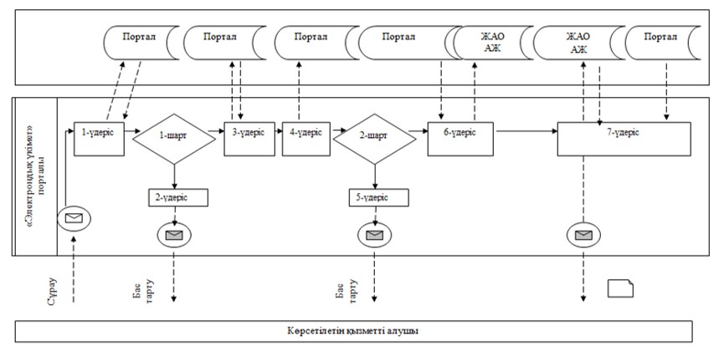

Шартты белгілер:

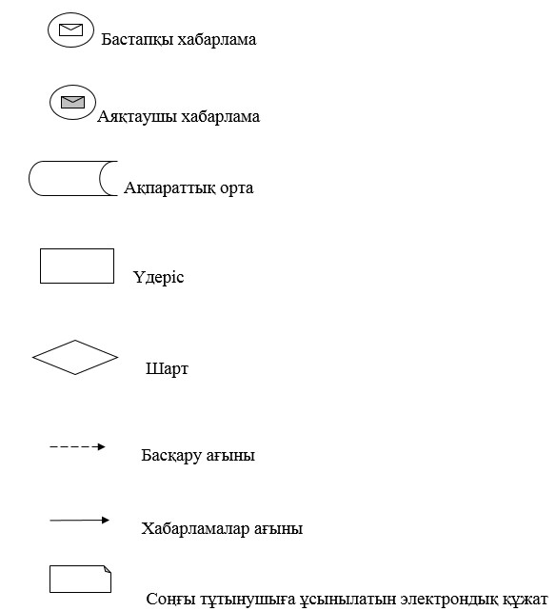

"Азаматтық хал актілерін тіркеу туралы қайталама куәліктер немесе анықтамалар беру" мемлекеттік көрсетілетін қызмет регламентіне 1-қосымша
"Азаматтық хал актілерін тіркеу туралы қайталама куәліктер немесе анықтамалар беру" мемлекеттік қызметті көрсетудің бизнес-процестерінің анықтамалығы

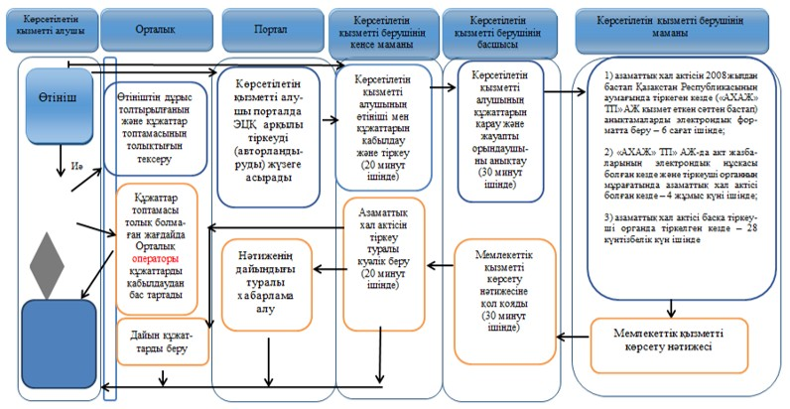

Шартты белгілер:

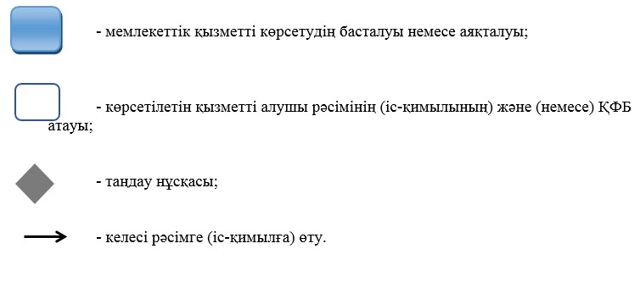

Алматы облысы әкімдігінің 2015 жылғы "7" тамыздағы № 341 қаулысымен бекітілген
"Әкелікті анықтауды тіркеу, оның ішінде азаматтық хал актілері
жазбаларына өзгерістер, толықтырулар мен түзетулер енгізу"
мемлекеттік көрсетілетін қызмет регламенті
1. Жалпы ережелер
1. "Әкелікті анықтауды тіркеу, оның ішінде азаматтық хал актілері жазбаларына өзгерістер, толықтырулар мен түзетулер енгізу" мемлекеттік көрсетілетін қызметін (бұдан әрі – мемлекеттік көрсетілетін қызмет) Алматы облысы аудандарының, қалаларының жергілікті атқарушы органдары (бұдан әрі – көрсетілетін қызметті беруші) көрсетеді.
Өтініштерді қабылдау және мемлекеттік қызметті көрсету нәтижесін беру аудандар мен қалалардың жергілікті атқарушы органдары, кенттердің, ауылдардың, ауылдық округтердің әкімдері арқылы жүзеге асырылады.
2. Мемлекеттік қызметті көрсету нысаны: қағаз түрінде.
3. Мемлекеттік қызметті көрсету нәтижесі:
жеке басын куәландыратын құжатты көрсеткен кезде қағаз тасымалдағыштағы әкелікті анықтау туралы куәлік, енгізілген өзгерістерімен, толықтыруларымен және түзетулерімен әкелікті анықтау туралы қайталама куәлік.
Мемлекеттік қызметті көрсету нәтижесінің нысаны: қағаз түрінде.
2. Мемлекеттік қызметті көрсету процесінде көрсетілетін
қызметті берушінің құрылымдық бөлімшелерінің
(қызметкерлерінің) іс-қимылының тәртібін сипаттау
4. Өтініш және Қазақстан Республикасы Әділет министрінің 2015 жылғы 17 сәуірдегі № 219 бұйрығымен бекітілген "Әкелікті анықтауды тіркеу, оның ішінде азаматтық хал актілері жазбаларына өзгерістер, толықтырулар мен түзетулер енгізу" мемлекеттік көрсетілетін стандартының (бұдан әрі – Стандарт) 9-тармағымен көзделген қажетті құжаттар мемлекеттік қызметті көрсету бойынша рәсімді (іс-қимылды) бастауға негіз болып табылады.
5. Мемлекеттік қызметті көрсету үдерісінің құрамына кіретін әрбір рәсімнің (іс-қимылдың) мазмұны, оны орындау ұзақтығы:
1) әкелікті анықтауды тіркеу:
көрсетілетін қызметті берушінің кеңсе маманы мемлекеттік қызметті көрсету үшін өтініш және қажетті құжаттар келіп түскен соң көрсетілетін қызметті берушінің Электрондық құжатайналымының бірыңғай жүйесінде тіркеуді жүргізеді, бақылауға қояды және көрсетілетін қызметті берушінің басшысына қарауға береді – 20 минут ішінде;
көрсетілетін қызметті берушінің басшысы бұрыштама қояды және көрсетілетін қызметті алушының өтінішін көрсетілетін қызметті берушінің маманына орындау үшін жолдайды – 30 минут ішінде;
көрсетілетін қызметті берушінің маманы ұсынылған құжаттарды Стандарттың 9-тармағына, сондай-ақ Қазақстан Республикасының "Неке (ерлі-зайыптылық) және отбасы туралы" кодексіне сәйкестігін тексереді, ұсынылған құжаттарды тексеріп, талдау жасағаннан кейін "Азаматтық хал актісінің жазбасы" тіркеу пункті" ақпараттық жүйесінде акт жазбасын қалыптастырады, тіркеуді жүзеге асырады және азаматтық хал актісін тіркеу туралы тиісті куәлікті басып шығарады – 1 жұмыс күні ішінде;
Егер туу туралы акт жазбасы басқа өңірде болған жағдайда, көрсетілетін қызметті беруші акт жазбасының көшірмесін сұратады, бұл жағдайда мемлекеттік қызметті көрсету мерзімі көрсетілетін қызметті алушыны 3 күнтізбелік күн ішінде хабардар ете отырып, 30 күнтізбелік күннен аспайтын мерзімге ұзартылады;
көрсетілетін қызметті берушінің басшысы азаматтық хал актісін тіркеу туралы тиісті куәлікті қалыптастырғаннан кейін мемлекеттік қызметті көрсету нәтижесіне қол қояды – 30 минут ішінде;
көрсетілетін қызметті берушінің кеңсе маманы көрсетілетін қызметті алушыға мемлекеттік қызметті көрсету нәтижесін береді – 20 минут ішінде;
2) азаматтық хал актісі жазбасына өзгерістер, толықтырулар мен түзетулер енгізу:
көрсетілетін қызметті берушінің кеңсе маманы мемлекеттік қызметті көрсету үшін өтініш және қажетті құжаттар келіп түскен соң көрсетілетін қызметті берушінің Электрондық құжатайналымының бірыңғай жүйесінде тіркеуді жүргізеді, бақылауға қояды және көрсетілетін қызметті берушінің басшысына қарауға береді – 20 минут ішінде;
көрсетілетін қызметті берушінің басшысы бұрыштама қояды және көрсетілетін қызметті алушының өтінішін көрсетілетін қызметті берушінің маманына орындау үшін жолдайды – 30 минут ішінде;
көрсетілетін қызметті берушінің маманы ұсынылған құжаттарды Стандарттың 9-тармағына, сондай-ақ Қазақстан Республикасының "Неке (ерлі-зайыптылық) және отбасы туралы" кодексіне сәйкестігін тексереді, ұсынылған құжаттарды тексеріп, талдау жасағаннан кейін "Азаматтық хал актісінің жазбасы" тіркеу пункті" ақпараттық жүйесінде акт жазбасын қалыптастырады, тіркеуді жүзеге асырады және азаматтық хал актісін тіркеу туралы тиісті куәлікті басып шығарады – 14 күнтізбелік күн ішінде (қабылдау күні мемлекеттік қызметті көрсету мерзіміне кірмейді).
Басқа мемлекеттік органдарға сұрау салу қажет болған кезде мемлекеттік қызметті көрсету мерзімі көрсетілетін қызметті алушыны 3 күнтізбелік күн ішінде хабардар ете отырып, 30 күнтiзбелiк күннен аспайтын мерзімге ұзартылады;
көрсетілетін қызметті берушінің басшысы азаматтық хал актісін тіркеу туралы тиісті куәлікті қалыптастырғаннан кейін мемлекеттік қызметті көрсету нәтижесіне қол қояды – 30 минут ішінде;
көрсетілетін қызметті берушінің кеңсе маманы көрсетілетін қызметті алушыға мемлекеттік қызметті көрсету нәтижесін береді – 20 минут ішінде.
6. Мемлекеттік қызметті көрсету рәсімінің (іс-қимылының) нәтижесі әкелікті анықтау туралы куәлік, енгізілген өзгерістерімен, толықтыруларымен және түзетулерімен әкелікті анықтау туралы қайталама куәлік.
3. Мемлекеттік қызметті көрсету процесінде көрсетілетін
қызметті берушінің құрылымдық бөлімшелерінің
(қызметкерлерінің) өзара іс-қимылының тәртібін сипаттау
7. Мемлекеттік қызметті көрсету үдерісіне қатысатын көрсетілетін қызметті берушінің құрылымдық бөлімшелерінің (қызметкерлерінің) тізбесі:
1) көрсетілетін қызметті берушінің кеңсе маманы;
2) көрсетілетін қызметті берушінің басшысы;
3) көрсетілетін қызметті берушінің маманы.
8. Әрбір рәсімнің (іс-қимылдың) ұзақтығын көрсете отырып, көрсетілетін қызметті берушінің құрылымдық бөлімшелерінің (қызметкерлерінің) арасындағы рәсімдердердің (іс-қимылдардың) реттілігін сипаттау осы регламенттің қосымшасына сәйкес мемлекеттік қызметті көрсетудің бизнес-процестерінің анықтамалығында келтірілген.
4. Мемлекеттік қызметті көрсету процесінде Мемлекеттік корпорациямен және (немесе) өзге де көрсетілетін
қызметті берушілермен өзара іс-қимылдардың тәртібін, сондай-ақ
ақпараттық жүйелерді пайдалану тәртібін сипаттау
9. Мемлекеттік көрсетілетін қызмет "Азаматтарға арналған үкімет" мемлекеттік корпорациясы" коммерциялық емес акционерлік қоғамының Алматы облысы бойынша филиалы" және www.egov.kz "электрондық үкімет" веб-порталы арқылы көрсетілмейді.
"Әкелікті анықтауды тіркеу,оның ішінде азаматтық халактілері жазбаларына өзгерістер,толықтырулар мен түзетулер енгізу" мемлекеттік көрсетілетін қызмет регламентіне қосымша
"Әкелікті анықтауды тіркеу, оның ішінде азаматтық хал актілері
жазбаларына өзгерістер, толықтырулар мен түзетулер енгізу" мемлекеттік қызметін көрсетудің бизнес-процестерінің анықтамалығы

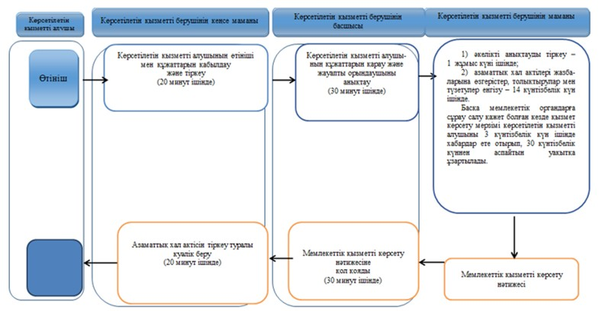

Шартты белгілер:

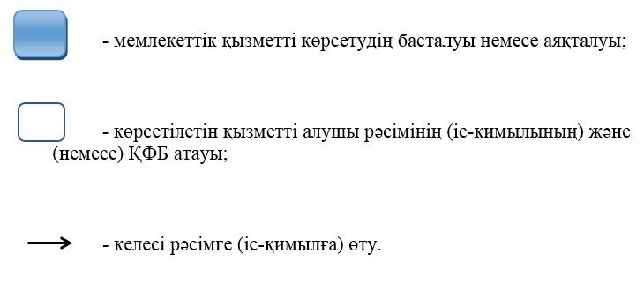

Алматы облысы әкімдігінің 2015 жылғы "7" тамыздағы № 341 қаулысымен бекітілген
"Атын, әкесінің атын, тегін ауыстыруды тіркеу, оның ішінде азаматтық
хал актілері жазбаларына өзгерістер, толықтырулар мен түзетулер
енгізу" мемлекеттік көрсетілетін қызмет регламенті
1. Жалпы ережелер
1. "Атын, әкесінің атын, тегін ауыстыруды тіркеу, оның ішінде азаматтық хал актілері жазбаларына өзгерістер, толықтырулар мен түзетулер енгізу" мемлекеттік көрсетілетін қызметін (бұдан әрі – мемлекеттік көрсетілетін қызмет) Алматы облысы аудандарының, қалаларының жергілікті атқарушы органдары (бұдан әрі – көрсетілетін қызметті беруші) көрсетеді.
Өтініштерді қабылдау және мемлекеттік қызметті көрсету нәтижесін беру баламалы негізде:
аудандардың, қалалардың жергілікті атқарушы органдары, кенттердің, ауылдардың, ауылдық округтердің әкімдері;
"Азаматтарға арналған үкімет" мемлекеттік корпорациясы" коммерциялық емес акционерлік қоғамының Алматы облысы бойынша филиалы" (бұдан әрі – Мемлекеттік корпорация);
www.egov.kz "электрондық үкімет" веб-порталы (бұдан әрі – портал) арқылы жүзеге асырылады.
2. Мемлекеттік қызметті көрсету нысаны: электрондық (ішінара автоматтандырылған) және (немесе) қағаз түрінде.
3. Мемлекеттік қызметті көрсету нәтижесі:
жеке басын куәландыратын құжатты көрсеткен кезде қағаз тасымалдағыштағы атын, әкесінің атын, тегін ауыстыруды тіркеу туралы куәлік, енгізілген өзгерістерімен, толықтыруларымен және түзетулерімен атын, әкесінің атын, тегін ауыстыруды тіркеу туралы қайталама куәлік.
Порталда көрсетілетін қызметті алушының "жеке кабинетіне" көрсетілетін қызметті берушінің уәкілетті тұлғасының электрондық цифрлық қолтаңбасымен (бұдан әрі – ЭЦҚ) куәландырылған электрондық құжат нысанындағы электрондық өтініштің қабылданғаны туралы және атын, әкесінің атын, тегін ауыстыруды тіркеу күнін белгілеу туралы хабарлама жолданады.
Мемлекеттік қызметті көрсетудің нәтижесін ұсыну нысаны: қағаз түрінде.
2. Мемлекеттік қызметті көрсету процесінде көрсетілетін
қызметті берушінің құрылымдық бөлімшелерінің
(қызметкерлерінің) іс-қимылының тәртібін сипаттау
4. Өтініш және Қазақстан Республикасы Әділет министрінің 2015 жылғы 17 сәуірдегі № 219 бұйрығымен бекітілген "Атын, әкесінің атын, тегін ауыстыруды тіркеу, оның ішінде азаматтық хал актілері жазбаларына өзгерістер, толықтырулар мен түзетулер енгізу" мемлекеттік көрсетілетін стандартының (бұдан әрі –Стандарт) 9-тармағымен көзделген қажетті құжаттар мемлекеттік қызметті көрсету бойынша рәсімді (іс-қимылды) бастауға негіз болып табылады.
5. Мемлекеттік қызметті көрсету үдерісінің құрамына кіретін әрбір рәсімнің (іс-қимылдың) мазмұны, оны орындау ұзақтығы:
атын, әкесінің атын, тегін ауыстыруды, оның ішінде тегін, азаматтық хал актісінің жазбасын өзгерістер, толықтырулар мен түзетулер енгізу:
көрсетілетін қызметті берушінің кеңсе маманы мемлекеттік қызметті көрсету үшін өтініш және қажетті құжаттар келіп түскен соң көрсетілетін қызметті берушінің Электрондық құжатайналымының бірыңғай жүйесінде тіркеуді жүзеге асырады, бақылауға қояды және көрсетілетін қызметті берушінің басшысына қарауға береді – 20 минут ішінде;
көрсетілетін қызметті берушінің басшысы бұрыштама қояды және көрсетілетін қызметті алушының өтінішін көрсетілетін қызметті берушінің маманына орындау үшін жолдайды – 30 минут ішінде;
көрсетілетін қызметті берушінің маманы ұсынылған құжаттарды Стандарттың 9-тармағына, сондай-ақ Қазақстан Республикасының "Неке (ерлі-зайыптылық) және отбасы туралы" кодексіне сәйкестігін тексереді, ұсынылған құжаттарды тексеріп, талдау жасағаннан кейін "Азаматтық хал актісінің жазбасы" тіркеу пункті" ақпараттық жүйесінде акт жазбасын қалыптастырады, тіркеуді жүзеге асырады және азаматтық хал актісін тіркеу туралы тиісті куәлікті басып шығарады – 14 күнтізбелік күн ішінде (қабылдау күні мемлекеттік қызметті көрсету мерзіміне кірмейді);
басқа мемлекеттік органдарға сұрау салу қажет болған кезде мемлекеттік қызметті көрсету мерзімі көрсетілетін қызметті алушыны 3 күнтізбелік күн ішінде хабардар ете отырып, 30 күнтiзбелiк күннен аспайтын мерзімге ұзартылады;
көрсетілетін қызметті берушінің басшысы азаматтық хал актісін тіркеу туралы тиісті куәлікті қалыптастырғаннан кейін мемлекеттік қызметті көрсету нәтижесіне қол қояды – 30 минут ішінде;
көрсетілетін қызметті берушінің кеңсе маманы қолхат негізінде немесе Мемлекеттік корпорация қызметкеріне тізілімге сәйкес азаматтық хал актісін тіркеу туралы тиісті куәлік береді – 20 минут ішінде.
6. Мемлекеттік қызметті көрсету рәсімінің (іс-қимылының) нәтижесі атын, әкесінің атын, тегін ауыстыруды тіркеу туралы куәлік, енгізілген өзгерістерімен, толықтыруларымен және түзетулерімен атын, әкесінің атын, тегін ауыстыруды тіркеу туралы қайталама куәлік.
3. Мемлекеттік қызмет көрсету процесінде көрсетілетін
қызметті берушінің құрылымдық бөлімшелерінің
(қызметкерлерінің) өзара іс-қимылының тәртібін сипаттау
7. Мемлекеттік қызметті көрсету үдерісіне қатысатын көрсетілетін қызметті берушінің құрылымдық бөлімшелерінің (қызметкерлерінің) тізбесі:
1) көрсетілетін қызметті берушінің кеңсе маманы.
2) көрсетілетін қызметті берушінің басшысы;
3) көрсетілетін қызметті берушінің маманы.
8. Мемлекеттік қызмет көрсету процесінде әрбір рәсімнің (іс-қимылдың) ұзақтығын көрсете отырып, көрсетілетін қызметті берушінің құрылымдық бөлімшелерінің (қызметкерлерінің) арасындағы рәсімдердердің (іс-қимылдардың) реттілігін сипаттау осы регламенттің 1-қосымшасында (кесте) келтірілген.
4. Мемлекеттік қызмет көрсету процесінде Мемлекеттік корпорациямен және (немесе) өзге де көрсетілетін қызметті
берушілермен өзара іс-қимылдардың тәртібін, сондай-ақ
ақпараттық жүйелерді пайдалану тәртібін сипаттау
9. Мемлекеттік корпорацияға жүгіну тәртібінің сипаттамасы, көрсетілетін қызметті алушының сұрауын өндеу ұзақтығы:
көрсетілетін қызметті алушы Мемлекеттік корпорацияға құжаттар топтамасын тапсырған сәттен бастап мемлекеттік қызметті көрсету мерзімі – 15 (он бес) күнтізбелік күн ішінде (қабылдау күні мемлекеттік қызмет көрсету мерзіміне кірмейді), басқа мемлекеттік органдарға сұрау салу қажет болған кезде мемлекеттік қызметті көрсету мерзімі көрсетілетін қызметті алушыны 3 күнтізбелік күн ішінде хабардар ете отырып, 30 күнтiзбелiк күннен аспайтын мерзімге ұзартылады;
азаматтық хал актісі жазбасына өзгерістер, толықтырулар мен түзетулер енгізу – 15 күнтізбелік күн ішінде (қабылдау күні мемлекеттік қызметті көрсету мерзіміне кірмейді), басқа мемлекеттік органдарға сұрау салу қажет болған кезде мемлекеттік қызметті көрсету мерзімі көрсетілетін қызметті алушыны 3 күнтізбелік күн ішінде хабардар ете отырып, 30 күнтiзбелiк күннен аспайтын мерзімге ұзартылады.
Мемлекеттік корпорацияға жүгіну тәртібін сипаттау, көрсетілетін қызметті алушының сұрауын өңдеу ұзақтығы, мемлекеттiк қызметтi көрсету нәтижесін алу тәртібі:
1-үдеріс – мемлекеттік қызметті көрсету үшін Мемлекеттік корпорацияның ақпараттық жүйесінде (бұдан әрі – Мемлекеттік корпорация АЖ) Мемлекеттік корпорация операторының авторландыру үдерісі;
1-шарт – логин және пароль немесе ЭЦҚ арқылы тіркелген Мемлекеттік корпорация операторы туралы деректердің түпнұсқалығын Мемлекеттік корпорация АЖ-да тексеру;
2-үдеріс – Мемлекеттік корпорация операторының деректерінде бұзушылықтардың болуына байланысты Мемлекеттік корпорация АЖ-да авторландырудан бас тарту туралы хабарламаны қалыптастыру;
3-үдеріс – Мемлекеттік корпорация операторының мемлекеттік қызметті таңдауы, мемлекеттік қызметті көрсетуге арналған сұрау нысанын экранға шығару және оның құрылымы мен форматтық талаптарын ескере отырып, нысанды толтыруы (деректерді енгізуі, сканерленген құжатты бекіту);
4-үдеріс – Мемлекеттік корпорация операторының ЭЦҚ арқылы толтырылған нысанға (енгізілген деректерге, бекітілген сканерленген құжатқа), мемлекеттік қызметті көрсетуге арналған сұрауға қол қою және Мемлекеттік корпорация операторының бұдан кейінгі іс-қимылдары туралы ақпарат алу;
2-шарт – сәйкестендіру деректерінің (сұрауда көрсетілген жеке сәйкестендіру нөмірі (бұдан әрі – ЖСН) мен ЭЦҚ тіркеу куәлігінде көрсетілген ЖСН арасындағы) сәйкестігін, ЭЦҚ тіркеу куәлігін қолдану мерзімін және Мемлекеттік корпорация АЖ-дан қайтарылып алынған (күші жойылған) тіркеу куәліктерінің тізімінде болмауын тексеру;
5-үдеріс – Мемлекеттік корпорация операторының ЭЦҚ-сының түпнұсқалығы расталмауына байланысты сұратылып отырған мемлекеттік қызметті көрсетуден бас тарту туралы хабарламаны қалыптастыру;
6-үдеріс – көрсетілетін қызметті алушының ЭЦҚ-сымен қол қойылған электрондық құжатты (көрсетілетін қызметті алушының сұрауын) "электрондық үкімет" шлюзі (бұдан әрі – ЭҮӨШ) "электрондық үкіметтің" өңірлік шлюзі (бұдан әрі – ЭҮӨШ) арқылы жергілікті атқарушы органның ақпараттық жүйесіне (бұдан әрі – ЖАО АЖ) жіберу және көрсетілетін қызметті беруші маманының электрондық мемлекеттік қызметті өндеуі;
7-үдеріс – көрсетілетін қызметті беруші маманының мемлекеттік қызметті көрсету нәтижесін қалыптастыруы. Электрондық құжат көрсетілетін қызметті беруші маманының ЭЦҚ-сын пайдалану арқылы қалыптастырылады және Мемлекеттік корпорация АЖ-ға жіберіледі.
8-үдеріс – Мемлекеттік корпорация қызметкерінің мемлекеттік қызметті көрсетудің нәтижесін көрсетілетін қызметті алушының қолына беруі немесе электрондық поштасына жіберуі.
10. Көрсетілетін қызметті алушы порталға құжаттар топтамасын тапсырған сәттен бастап мемлекеттік қызметті көрсету мерзімі – 1 жұмыс күні.
Портал арқылы мемлекеттік қызметті алу үшін көрсетілетін қызметті алушының жүгіну тәртібін және рәсімдер (іс-қимылдар) реттілігін сипаттау:
1-үдеріс – мемлекеттік көрсетілетін қызметті алу үшін көрсетілетін қызметті алушының порталда жеке сәйкестендіру нөмірді (бұдан әрі – ЖСН) және парольді енгізу үдерісі (авторландыру үдерісі);
1-шарт – тіркелген көрсетілетін қызметті алушы туралы деректердің түпнұсқалығын ЖСН мен пароль арқылы порталда тексеру;
2-үдеріс – көрсетілетін қызметті алушының деректерінде бұзушылықтардың болуына байланысты порталда авторландырудан бас тарту туралы хабарламаны қалыптастыру;
3-үдеріс – көрсетілетін қызмет алушының мемлекеттік көрсетілетін қызметті таңдауы, мемлекеттік қызметті көрсетуге арналған сұрау нысанын экранға шығару және оның құрылымы мен форматтық талаптарын ескере отырып, көрсетілетін қызметті алушының нысанды толтыруы (деректерді енгізуі);
4-үдеріс – көрсетілетін қызметті алушының ЭЦҚ арқылы толтырылған нысанға (енгізілген деректерге, бекітілген сканерленген құжатқа), мемлекеттік қызметті көрсетуге арналған сұрауға қол қою;
2-шарт – сәйкестендіру деректерінің (сұрауда көрсетілген ЖСН мен ЭЦҚ тіркеу куәлігінде көрсетілген ЖСН арасындағы) сәйкестігін және қайтарылып алынған (күші жойылған) тіркеу куәліктерінің тізімінде болмауын порталда тексеру;
5-үдеріс – көрсетілетін қызметті алушының ЭЦҚ-сының түпнұсқалығы расталмауына байланысты сұратылып отырған мемлекеттік қызметті көрсетуден бас тарту туралы хабарламаны қалыптастыру;
6-үдеріс – көрсетілетін қызметті алушының ЭЦҚ-сымен қол қойылған электрондық құжатты (көрсетілетін қызметті алушының сұрауын) "электрондық үкімет" шлюзі (бұдан әрі – ЭҮӨШ) "электрондық үкіметтің" өңірлік шлюзі (бұдан әрі – ЭҮӨШ) арқылы жергілікті атқарушы органның ақпараттық жүйесіне (бұдан әрі – ЖАО АЖ) жіберу және көрсетілетін қызметті беруші маманының мемлекеттік қызметті өндеуі;
7-үдеріс – көрсетілетін қызметті беруші маманының мемлекеттік қызметті көрсету нәтижесін қалыптастыруы. Электрондық құжат көрсетілетін қызметті беруші маманының ЭЦҚ-сын пайдалану арқылы қалыптастырылады және көрсетілетін қызметті алушының "жеке кабинетіне" жіберіледі.
Портал арқылы мемлекеттік қызметті көрсетуге қатыстырылған ақпараттық жүйелердің функционалдық өзара іс-қимылының диаграммасы осы регламенттің 2-қосымшасында келтірілген.
11. Мемлекеттік қызметті көрсету үдерісінде рәсімдердің (іс-қимылдардың), көрсетілетін қызметті берушінің құрылымдық бөлімшелерінің (қызметкерлерінің) өзара іс-қимылдарының реттілігін толық сипаттау, сондай-ақ мемлекеттік қызметті көрсету үдерісінде өзге де көрсетілетін қызметті берушілермен және (немесе) Мемлекеттік корпорациямен өзара іс-қимылдың тәртібін сипаттау осы регламенттің 3-қосымшасына сәйкес мемлекеттік қызметті көрсетудің бизнес-процестерінің анықтамалығында көрсетіледі.
"Атын, әкесінің атын, тегін ауыстыруды тіркеу, оның ішінде
азаматтық хал актілері жазбаларына өзгерістер, толықтырулар мен түзетулер енгізу" мемлекеттік көрсетілетін қызмет регламентіне 1-қосымша
Мемлекеттік қызметті көрсету процесінде көрсетілетін
қызметті берушінің құрылымдық бөлімшелерінің(қызметкерлерінің)
өзара іс-қимылдары реттілігінің сипаттамасы
Іс-қимыл (жұмыс барысы, ағымы) № | 1 | 2 | 3 | 4 | 5
Құрылымдық бөлімшенің (қызметкерлердің) атауы | Көрсетілетін қызметті берушінің кеңсе маманы | Көрсетілетін қызметті берушінің басшысы | Көрсетілетін қызметті берушінің маманы | Көрсетілетін қызметті берушінің басшысы | Көрсетілетін қызметті берушінің кеңсе маманы
Іс-қимылдың (үдерістің, рәсімнің, операция) атауы және олардың сипаттамасы | ЭҚАБЖ-да құжаттарды қабылдау және тіркеу | Жауапты маманды анықтау | Ұсынылған құжаттарды қарау және дайындау | Мемлекеттік қызметті көрсету нәтижесіне қол қою | Журналда тіркеу
Аяқтау нысаны (мәліметтер, құжат, ұйымдық-өкімдік шешім | Көрсетілетін қызметті берушінің басшысына жібереді | Бұрыштама | Мемлекеттік қызметті көрсету нәтижесі | Азаматтық хал актісін тіркеу тура-лы куәлік | Нәтижені беру
Орындау мерзімдері | 20 минут ішінде | 30 минут ішінде | 14 күнтізбелік күні ішінде Басқа мемлекеттік органдарға сұрау салу қажет болған кезде мемлекеттік қызметті көрсету мерзімі көрсетілетін қызметті алушыны 3 күнтізбелік күн ішінде хабардар ете отырып, 30 күнтiзбелiк күннен аспайтын мерзімге ұзартылады | 30 минут ішінде | 20 минут ішінде
15 күнтізбелік күн ішінде
Басқа мемлекеттік органдарға сұрау салу қажет болған кезде мемлекеттік қызметті көрсету мерзімі көрсетілетін қызметті алушыны 3 күнтізбелік күн ішінде хабардар ете отырып, 30 күнтiзбелiк күннен аспайтын мерзімге ұзартылады
"Атын, әкесінің атын, тегін ауыстыруды тіркеу, оның ішінде азаматтық хал актілері жазбаларына өзгерістер, толықтырулар мен түзетулер енгізу" мемлекеттік көрсетілетін қызмет регламентіне 2-қосымша
Портал арқылы электрондық мемлекеттік қызметті көрсету кезіндегі
функционалдық өзара іс-қимылдың диаграммасы

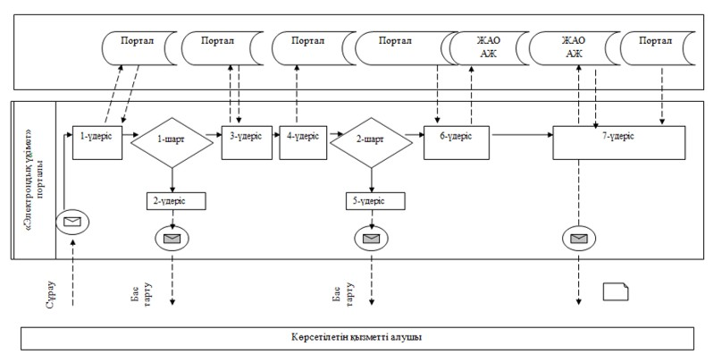

Шартты белгілер:

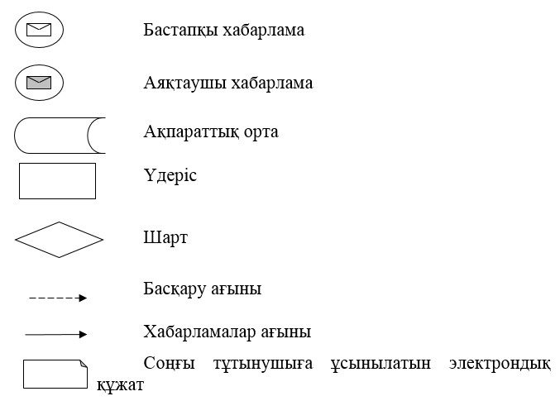

"Атын, әкесінің атын, тегін ауыстыруды тіркеу, оның ішінде азаматтық хал актілері жазбаларына өзгерістер, толықтырулар мен түзетулер енгізу" мемлекеттік көрсетілетін қызмет регламентіне 3-қосымша
"Атын, әкесінің атын, тегін ауыстыруды тіркеу, оның ішінде азаматтық
хал актілері жазбаларына өзгерістер, толықтырулар мен түзетулер енгізу"
мемлекеттік қызметті көрсетудің бизнес-процестерінің анықтамалығы

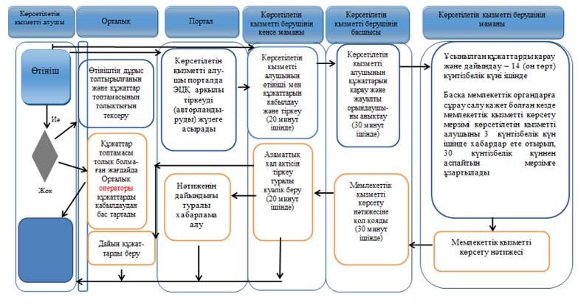

Шартты белгілер:

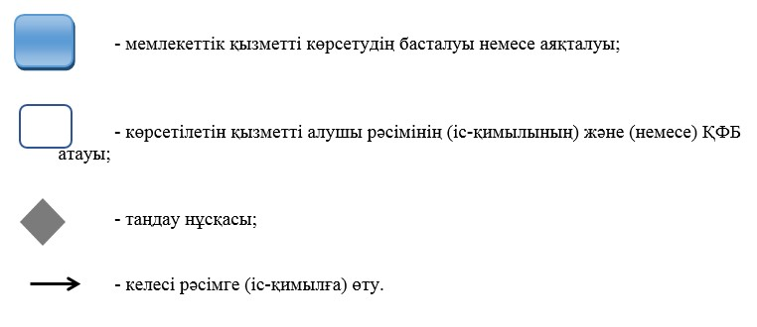

Алматы облысы әкімдігінің 2015 жылғы "7" тамыздағы № 341 қаулысымен бекітілген
"Азаматтық хал актілерінің жазбаларын қалпына келтіру"
мемлекеттік көрсетілетін қызмет регламенті
1. Жалпы ережелер
1. "Азаматтық хал актілерінің жазбаларын қалпына келтіру" мемлекеттік көрсетілетін қызметін (бұдан әрі – мемлекеттік көрсетілетін қызмет) Алматы облысы аудандарының, қалаларының жергілікті атқарушы органдары (бұдан әрі – көрсетілетін қызметті беруші) көрсетеді.
Өтініштерді қабылдау және мемлекеттік қызметті көрсету нәтижесін беру баламалы негізде:
аудандардың, қалалардың жергілікті атқарушы органдары, кенттердің, ауылдардың, ауылдық округтердің әкімдері;
"Азаматтарға арналған үкімет" мемлекеттік корпорациясы" коммерциялық емес акционерлік қоғамының Алматы облысы бойынша филиалы" (бұдан әрі – Мемлекеттік корпорация) арқылы жүзеге асырылады.
2. Мемлекеттік қызметті көрсету нысаны: қағаз түрінде.
3. Мемлекеттік қызметті көрсету нәтижесі: жеке басын куәландыратын құжатты көрсеткен кезде қағаз тасымалдағыштағы азаматтық хал актісін тіркеу туралы куәлік.
Мемлекеттік қызметті көрсетудің нәтижесін ұсыну нысаны: қағаз түрінде.
2. Мемлекеттік қызметті көрсету процесінде көрсетілетін
қызметті берушінің құрылымдық бөлімшелерінің
(қызметкерлерінің) іс-қимылының тәртібін сипаттау
4. Өтініш және Қазақстан Республикасы Әділет министрінің 2015 жылғы 17 сәуірдегі № 219 бұйрығымен бекітілген "Азаматтық хал актілерінің жазбаларын қалпына келтіру" мемлекеттік көрсетілетін стандартының (бұдан әрі – Стандарт) 9-тармағымен көзделген қажетті құжаттар мемлекеттік қызметті көрсету бойынша рәсімді (іс-қимылды) бастауға негіз болып табылады.
5. Мемлекеттік қызметті көрсету үдерісінің құрамына кіретін әрбір рәсімнің (іс-қимылдың) мазмұны, оны орындау ұзақтығы:
көрсетілетін қызметті берушінің кеңсе маманы мемлекеттік қызметті көрсету үшін өтініш және қажетті құжаттар келіп түскен соң көрсетілетін қызметті берушінің Электрондық құжатайналымының бірыңғай жүйесінде тіркеуді жүзеге асырады, бақылауға қояды және көрсетілетін қызметті берушінің басшысына қарауға береді – 20 минут ішінде;
көрсетілетін қызметті берушінің басшысы бұрыштама қояды және көрсетілетін қызметті алушының өтінішін көрсетілетін қызметті берушінің маманына орындау үшін жолдайды – 30 минут ішінде;
көрсетілетін қызметті берушінің маманы ұсынылған құжаттарды Стандарттың 9-тармағына, сондай-ақ Қазақстан Республикасының "Неке (ерлі-зайыптылық) және отбасы туралы" кодексіне сәйкестігін тексереді, ұсынылған құжаттарды тексеріп, талдау жасағаннан кейін "Азаматтық хал актісінің жазбасы" тіркеу пункті" ақпараттық жүйесінде акт жазбасын қалыптастырады, тіркеуді жүзеге асырады және азаматтық хал актісін тіркеу туралы тиісті куәлікті басып шығарады – 14 күнтізбелік күн ішінде (қабылдау күні мемлекеттік қызмет көрсету мерзіміне кірмейді).
Басқа мемлекеттік органдарға сұрау салу қажет болған кезде мемлекеттік қызметті көрсету мерзімі көрсетілетін қызметті алушыны 3 күнтізбелік күн ішінде хабардар ете отырып, 30 күнтiзбелiк күннен аспайтын мерзімге ұзартылады;
көрсетілетін қызметті берушінің басшысы азаматтық хал актісін тіркеу туралы тиісті куәлікті қалыптастырғаннан кейін мемлекеттік қызметті көрсету нәтижесіне қол қояды – 30 минут ішінде;
көрсетілетін қызметті берушінің кеңсе маманы қолхат негізінде немесе Мемлекеттік корпорация қызметкеріне тізілімге сәйкес азаматтық хал актісін тіркеу туралы тиісті куәлік береді – 20 минут ішінде;
6. Мемлекеттік қызметті көрсету рәсімінің (іс-кимылының) нәтижесі жеке басын куәландыратын құжатты көрсеткен кезде қағаз тасымалдағыштағы азаматтық хал актісін тіркеу туралы куәлік.
3. Мемлекеттік қызметті көрсету процесінде көрсетілетін
қызметті берушінің құрылымдық бөлімшелерінің
(қызметкерлерінің) өзара іс-қимылының тәртібін сипаттау
7. Мемлекеттік қызметті көрсету үдерісіне қатысатын көрсетілетін қызметті берушінің құрылымдық бөлімшелерінің (қызметкерлерінің) тізбесі:
1) көрсетілетін қызметті берушінің кеңсе маманы.
2) көрсетілетін қызметті берушінің басшысы;
3) көрсетілетін қызметті берушінің маманы.
8. Әрбір рәсімнің (іс-қимылдың) ұзақтығын көрсете отырып, көрсетілетін қызметті берушінің құрылымдық бөлімшелерінің (қызметкерлерінің) арасындағы рәсімдердердің (іс-қимылдардың) реттілігін сипаттау осы регламенттің 1-қосымшасында (кесте) келтірілген.
4. Мемлекеттік қызметті көрсету процесінде Мемлекеттік корпорациямен және (немесе) өзге де көрсетілетін қызметті
берушілермен өзара іс-қимылдардың тәртібін, сондай-ақ
ақпараттық жүйелерді пайдалану тәртібін сипаттау
9. Мемлекеттік қызмет www.egov.kz "электрондық үкімет" веб-порталы арқылы көрсетілмейді.
10. Мемлекеттік корпорацияға жүгіну тәртібінің сипаттамасы, көрсетілетін қызметті алушының сұрауын өндеу ұзақтығы:
Көрсетілетін қызметті алушы Мемлекеттік корпорацияға құжаттар топтамасын тапсырған сәттен бастап мемлекеттік қызметті көрсету мерзімі – 15 күнтiзбелiк күн ішінде (қабылдау күні мемлекеттік қызметті көрсету мерзіміне кірмейді);
Басқа мемлекеттік органдарға сұрау салу және қосымша зерделеу немесе тексеру қажет болған кезде мемлекеттік қызметті көрсету мерзімі қарау мерзімін ұзарту сәтінен бастап көрсетілетін қызметті алушыны 3 күнтізбелік күн ішінде хабардар ете отырып, 30 күнтiзбелiк күннен аспайтын уақытқа ұзартылады.
Мемлекеттік корпорацияға жүгіну тәртібін сипаттау, көрсетілетін қызметті алушының сұрауын өңдеу ұзақтығы, мемлекеттiк қызметтi көрсету нәтижесін алу тәртібі:
1-үдеріс – мемлекеттік қызметті көрсету үшін Мемлекеттік корпорация ақпараттық жүйесінде (бұдан әрі – Мемлекеттік корпорация АЖ) Мемлекеттік корпорация операторының авторландыру үдерісі;
1-шарт – логин және пароль немесе электрондық цифрлық қолтаңба (бұдан әрі – ЭЦҚ) арқылы тіркелген Мемлекеттік корпорация операторы туралы деректердің түпнұсқалығын Мемлекеттік корпорация АЖ-да тексеру;
2-үдеріс – Мемлекеттік корпорация операторының деректерінде бұзушылықтардың болуына байланысты Мемлекеттік корпорация АЖ-да авторландырудан бас тарту туралы хабарламаны қалыптастыру;
3-үдеріс – Мемлекеттік корпорация операторының мемлекеттік қызметті таңдауы, мемлекеттік қызметті көрсетуге арналған сұрау нысанын экранға шығару және оның құрылымы мен форматтық талаптарын ескере отырып, нысанды толтыруы (деректерді енгізуі, сканерленген құжатты бекіту);
4-үдеріс – Мемлекеттік корпорация операторының ЭЦҚ арқылы толтырылған нысанға (енгізілген деректерге, бекітілген сканерленген құжатқа), мемлекеттік қызметті көрсетуге арналған сұрауға қол қою және Мемлекеттік корпорация операторының бұдан кейінгі іс-қимылдары туралы ақпарат алу;
2-шарт – сәйкестендіру деректерінің (сұрауда көрсетілген жеке сәйкестендіру нөмірі (бұдан әрі – ЖСН) мен ЭЦҚ тіркеу куәлігінде көрсетілген ЖСН арасындағы) сәйкестігін, ЭЦҚ тіркеу куәлігін қолдану мерзімін және Мемлекеттік корпорация АЖ-дан қайтарылып алынған (күші жойылған) тіркеу куәліктерінің тізімінде болмауын тексеру;
5-үдеріс – Мемлекеттік корпорация операторының ЭЦҚ-сының түпнұсқалығы расталмауына байланысты сұратылып отырған мемлекеттік қызметті көрсетуден бас тарту туралы хабарламаны қалыптастыру;
6-үдеріс – көрсетілетін қызметті алушының ЭЦҚ-сымен қол қойылған электрондық құжатты (көрсетілетін қызметті алушының сұрауын) "электрондық үкімет" шлюзі (бұдан әрі – ЭҮӨШ) "электрондық үкіметтің" өңірлік шлюзі (бұдан әрі – ЭҮӨШ) арқылы жергілікті атқарушы органның ақпараттық жүйесіне (бұдан әрі – ЖАО АЖ) жіберу және көрсетілетін қызметті беруші маманының электрондық мемлекеттік қызметті өндеуі;
7-үдеріс – көрсетілетін қызметті беруші маманының мемлекеттік қызметті көрсету нәтижесін қалыптастыруы. Электрондық құжат көрсетілетін қызметті беруші маманының ЭЦҚ-сын пайдалану арқылы қалыптастырылады және Мемлекеттік корпорация АЖ-ға жіберіледі.
8-үдеріс – Мемлекеттік корпорация қызметкерінің мемлекеттік қызметті көрсетудің нәтижесін көрсетілетін қызметті алушының қолына беруі немесе электрондық поштасына жіберуі.
11. Мемлекеттік қызметті көрсету үдерісінде рәсімдердің (іс-қимылдардың), көрсетілетін қызметті берушінің құрылымдық бөлімшелерінің (қызметкерлерінің) өзара іс-қимылдарының реттілігін толық сипаттау, сондай-ақ мемлекеттік қызметті көрсету үдерісінде Мемлекеттік корпорациямен өзара іс-қимылдың тәртібін сипаттау осы регламенттің 2-қосымшасына сәйкес мемлекеттік қызметті көрсетудің бизнес-процестерінің анықтамалығында көрсетіледі.
Азаматтық хал актілерінің жазбаларын қалпына келтіру" мемлекеттік көрсетілетін қызмет регламентіне 1-қосымша
Мемлекеттік қызметті көрсету процесінде көрсетілетін
қызметті берушінің құрылымдық бөлімшелерінің
(қызметкерлерінің) өзара іс-қимылдары реттілігінің сипаттамасы
Іс-қимыл (жұмыс барысы, ағымы) № | 1 | 2 | 3 | 4 | 5
Құрылымдық бөлімшенің (қызметкерлердің) атауы | Көрсетілетін қызметті берушінің маманы | Көрсетілетін қызметті берушінің басшысы | Көрсетілетін қызметті берушінің маманы | Көрсетілетін қызметті берушінің басшысы | Көрсетілетін қызметті берушінің маманы
Іс-қимылдың (үдерістің, рәсімнің, операция) атауы және олардың сипаттамасы | ЭҚАБЖ-да құжаттарды тіркеу | Жауапты маманды анықтау | Ұсынылған құжаттарды қарау және дайындау | Мемлекеттік қызметті көрсету нәтижесіне қол қою | Журналда тіркеу
Аяқтау нысаны (мәліметтер, құжат, ұйымдық-өкімдік шешім) | Көрсетілетін қызметті берушінің басшысына жібереді | Бұрыштама | Мемлекеттік қызметті көрсету нәтижесі | Азаматтық хал актісін тіркеу туралы куәлік | Нәтижені беру
Орындау мерзімдері | 20 минут ішінде | 30 минут ішінде | 14 күнтізбелік күн ішінде.  Басқа мемлекеттік органдарға сұрау салу қажет болған кезде мемлекеттік қызметті көрсету мерзімі көрсетілетін қызметті алушыны 3 күнтізбелік күн ішінде хабардар ете отырып, 30 күнтiзбелiк күннен аспайтын мерзімге ұзартылады | 30 минут ішінде | 20 минут ішінде
15 күнтізбелік күн ішінде.
Басқа мемлекеттік органдарға сұрау салу қажет болған кезде мемлекеттік қызметті көрсету мерзімі көрсетілетін қызметті алушыны 3 күнтізбелік күн ішінде хабардар ете отырып, 30 күнтiзбелiк күннен аспайтын мерзімге ұзартылады
"Азаматтық хал актілерінің жазбаларын қалпына келтіру"
мемлекеттік көрсетілетін қызмет регламентіне 2-қосымша
"Азаматтық хал актілерінің жазбаларын қалпына келтіру"
мемлекеттік қызметті көрсетудің бизнес-процестерінің анықтамалығы

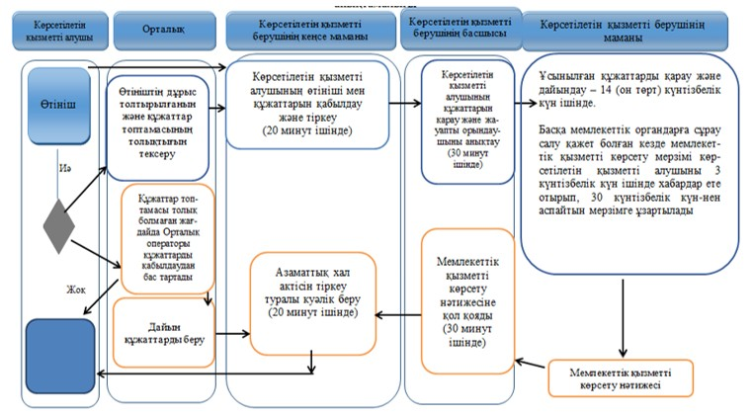

Шартты белгілер:

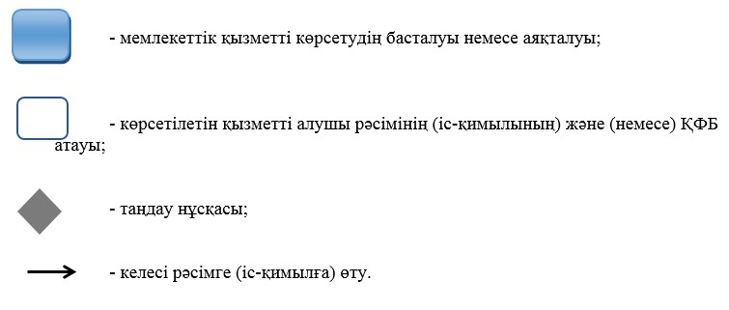

Алматы облысы әкімдігінің 2015 жылғы "7" тамыздағы № 341 қаулысымен бекітілген
"Қайтыс болуды тіркеу, оның ішінде азаматтық
хал актілері жазбаларына өзгерістер, толықтырулар мен түзетулер енгізу" мемлекеттік көрсетілетін қызмет регламенті
1. Жалпы ережелер
1. "Қайтыс болуды тіркеу, оның ішінде азаматтық хал актілері жазбаларына өзгерістер, толықтырулар мен түзетулер енгізу" мемлекеттік көрсетілетін қызметін (бұдан әрі – мемлекеттік көрсетілетін қызмет) Алматы облысы аудандарының, қалаларының жергілікті атқарушы органдары (бұдан әрі – көрсетілетін қызметті беруші) көрсетеді.
Өтініштерді қабылдау және мемлекеттік қызметті көрсету нәтижесін беру баламалы негізде:
аудандардың, қалалардың жергілікті атқарушы органдары, кенттердің, ауылдардың, ауылдық округтердің әкімдері;
"Азаматтарға арналған үкімет" мемлекеттік корпорациясы" коммерциялық емес акционерлік қоғамының Алматы облысы бойынша филиалы" (бұдан әрі – Мемлекеттік корпорация) арқылы жүзеге асырылады.
2. Мемлекеттік қызметті көрсету нысаны: қағаз түрінде.
3. Мемлекеттік қызметті көрсету нәтижесі:
жеке басын куәландыратын құжатты көрсеткен кезде қағаз тасымалдағыштағы қайтыс болу туралы куәлік (анықтама), енгізілген өзгерістерімен, толықтыруларымен және түзетулерімен қайтыс болу туралы қайталама куәлік (анықтама).
Мемлекеттік қызметті көрсетудің нәтижесін ұсыну нысаны: қағаз түрінде.
2. Мемлекеттік қызметті көрсету процесінде көрсетілетін
қызметті берушінің құрылымдық бөлімшелерінің
(қызметкерлерінің) іс-қимылының тәртібін сипаттау
4. Өтініш және Қазақстан Республикасы Әділет министрінің 2015 жылғы 17 сәуірдегі № 219 бұйрығымен бекітілген "Қайтыс болуды тіркеу, оның ішінде азаматтық хал актілері жазбаларына өзгерістер, толықтырулар мен түзетулер енгізу" мемлекеттік көрсетілетін стандартының (бұдан әрі – Стандарт) 9-тармағымен көзделген қажетті құжаттар мемлекеттік қызметті көрсету бойынша рәсімді (іс-қимылды) бастауға негіз болып табылады.
5. Мемлекеттік қызметті көрсету үдерісінің құрамына кіретін әрбір рәсімнің (іс-қимылдың) мазмұны, оны орындау ұзақтығы:
1) қайтыс болуды тіркеу:
көрсетілетін қызметті берушінің кеңсе маманы мемлекеттік қызметті көрсету үшін өтініш және қажетті құжаттар келіп түскен соң көрсетілетін қызметті берушінің Электрондық құжатайналымының бірыңғай жүйесінде тіркеуді жүзеге асырады, бақылауға қояды және көрсетілетін қызметті берушінің басшысына қарауға береді – 20 минут ішінде;
көрсетілетін қызметті берушінің басшысы бұрыштама қояды және көрсетілетін қызметті алушының өтінішін көрсетілетін қызметті берушінің маманына орындау үшін жолдайды – 30 минут ішінде;
көрсетілетін қызметті берушінің маманы ұсынылған құжаттарды Стандарттың 9-тармағына, сондай-ақ Қазақстан Республикасының "Неке (ерлі-зайыптылық) және отбасы туралы" кодексіне сәйкестігін тексереді, ұсынылған құжаттарды тексеріп, талдау жасағаннан кейін "Азаматтық хал актісінің жазбасы" тіркеу пункті" ақпараттық жүйесінде акт жазбасын қалыптастырады, тіркеуді жүзеге асырады және азаматтық хал актісін тіркеу туралы тиісті куәлікті басып шығарады – 1 жұмыс күні ішінде (қабылдау күні мемлекеттік қызметті көрсету мерзіміне кірмейді);
Стандарттың 9-тармағымен белгіленген құжаттарды қосымша тексеру қажет болған кезде мемлекеттік қызметті көрсету мерзімі көрсетілетін қызметті алушыны 3 күнтізбелік күн ішінде хабардар ете отырып, күнтiзбелiк 30 күннен аспайтын уақытқа ұзартылады;
көрсетілетін қызметті берушінің басшысы азаматтық хал актісін тіркеу туралы тиісті куәлікті қалыптастырғаннан кейін мемлекеттік қызметті көрсету нәтижесіне қол қояды – 30 минут ішінде;
көрсетілетін қызметті берушінің кеңсе маманы қолхат негізінде немесе Мемлекеттік корпорация маманына тізілімге сәйкес азаматтық хал актісін тіркеу туралы тиісті куәлік береді – 20 минут ішінде;
2) азаматтық хал актісі жазбасына өзгерістер, толықтырулар мен түзетулер енгізу:
көрсетілетін қызметті берушінің кеңсе маманы мемлекеттік қызметті көрсету үшін өтініш және қажетті құжаттар келіп түскен соң көрсетілетін қызметті берушінің Электрондық құжатайналымының бірыңғай жүйесінде тіркеуді жүзеге асырады, бақылауға қояды және көрсетілетін қызметті берушінің басшысына қарауға береді – 20 минут ішінде;
көрсетілетін қызметті берушінің басшысы бұрыштама қояды және көрсетілетін қызметті алушының өтінішін көрсетілетін қызметті берушінің маманына орындау үшін жолдайды – 30 минут ішінде;
көрсетілетін қызметті берушінің маманы ұсынылған құжаттарды Стандарттың 9-тармағына, сондай-ақ Қазақстан Республикасының "Неке (ерлі-зайыптылық) және отбасы туралы" кодексіне сәйкестігін тексереді, ұсынылған құжаттарды тексеріп, талдау жасағаннан кейін "Азаматтық хал актісінің жазбасы" тіркеу пункті" ақпараттық жүйесінде акт жазбасын қалыптастырады, тіркеуді жүзеге асырады және азаматтық хал актісін тіркеу туралы тиісті куәлікті басып шығарады – 14 жұмыс күні ішінде (қабылдау күні мемлекеттік қызметті көрсету мерзіміне кірмейді);
Басқа мемлекеттік органдарға сұрау салу қажет болған кезде мемлекеттік қызметті көрсету мерзімі көрсетілетін қызметті алушыны 3 күнтізбелік күн ішінде хабардар ете отырып, 30 күнтiзбелiк күннен аспайтын мерзімге ұзартылады.
көрсетілетін қызметті берушінің басшысы азаматтық хал актісін тіркеу туралы тиісті куәлікті қалыптастырғаннан кейін мемлекеттік қызметті көрсету нәтижесіне қол қояды – 30 минут ішінде;
көрсетілетін қызметті берушінің кеңсе маманы қолхат негізінде немесе Мемлекеттік корпорация қызметкеріне тізілімге сәйкес азаматтық хал актісін тіркеу туралы тиісті куәлік береді – 20 минут ішінде;
6. Мемлекеттік қызметті көрсету рәсімінің (іс-қимылының) нәтижесі жеке басын куәландыратын құжатты көрсеткен кезде қағаз тасымалдағыштағы қайтыс болу туралы куәлік (анықтама), енгізілген өзгерістерімен, толықтыруларымен және түзетулерімен қайтыс болу туралы туралы қайталама куәлік (анықтама).
3. Мемлекеттік қызметті көрсету процесінде көрсетілетін
қызметті берушінің құрылымдық бөлімшелерінің
(қызметкерлерінің) өзара іс-қимылының тәртібін сипаттау
7. Мемлекеттік қызметті көрсету үдерісіне қатысатын көрсетілетін қызметті берушінің құрылымдық бөлімшелерінің (қызметкерлерінің) тізбесі:
1) көрсетілетін қызметті берушінің кеңсе маманы.
2) көрсетілетін қызметті берушінің басшысы;
3) көрсетілетін қызметті берушінің маманы.
8. Әрбір рәсімнің (іс-қимылдың) ұзақтығын көрсете отырып, көрсетілетін қызметті берушінің құрылымдық бөлімшелерінің (қызметкерлерінің) арасындағы рәсімдердердің (іс-қимылдардың) реттілігін сипаттау осы регламенттің 1-қосымшасында (кесте) келтірілген.
4. Мемлекеттік қызметті көрсету процесінде Мемлекеттік корпорациямен және (немесе) өзге де көрсетілетін қызметті берушілермен өзара іс-қимылдардың тәртібін, сондай-ақ ақпараттық жүйелерді пайдалану тәртібін сипаттау
9. Мемлекеттік қызмет www.egov.kz "электрондық үкімет" веб-порталы арқылы көрсетілмейді.
Көрсетілетін қызметті алушы Мемлекеттік корпорацияға құжаттар топтамасын тапсырған сәттен бастап мемлекеттік қызметті көрсету мерзімі – 1 жұмыс күні (қабылдау күні мемлекеттік қызметті көрсету мерзіміне кірмейді).
Стандарттың 9-тармағымен белгіленген құжаттарды қосымша тексеру қажет болған кезде мемлекеттік қызметті көрсету мерзімі көрсетілетін қызметті алушыны 3 күнтізбелік күн ішінде хабардар ете отырып, күнтiзбелiк 30 күннен аспайтын уақытқа ұзартылады;
азаматтық хал актісі жазбасына өзгерістер, толықтырулар мен түзетулер енгізу – 15 күнтізбелік күн (қабылдау күні мемлекеттік қызметті көрсету мерзіміне кірмейді).
Басқа мемлекеттік органдарға сұрау салу қажет болған кезде мемлекеттік қызметті көрсету мерзімі көрсетілетін қызметті алушыны 3 күнтізбелік күн ішінде хабардар ете отырып, 30 күнтiзбелiк күннен аспайтын мерзімге ұзартылады.
Мемлекеттік корпорацияға жүгіну тәртібін сипаттау, көрсетілетін қызметті алушының сұрауын өңдеу ұзақтығы, мемлекеттiк қызметтi көрсету нәтижесін алу тәртібі:
1-үдеріс – мемлекеттік қызметті көрсету үшін Мемлекеттік корпорацияның ақпараттық жүйесінде (бұдан әрі – Мемлекеттік корпорация АЖ) Мемлекеттік корпорация операторының авторландыру үдерісі;
1-шарт – логин және пароль немесе электрондық цифрлық қолтаңба (бұдан әрі – ЭЦҚ) арқылы тіркелген Мемлекеттік корпорация операторы туралы деректердің түпнұсқалығын Мемлекеттік корпорация АЖ-да тексеру;
2-үдеріс – Мемлекеттік корпорация операторының деректерінде бұзушылықтардың болуына байланысты Мемлекеттік корпорация АЖ-да авторландырудан бас тарту туралы хабарламаны қалыптастыру;
3-үдеріс – Мемлекеттік корпорация операторының мемлекеттік қызметті таңдауы, мемлекеттік қызметті көрсетуге арналған сұрау нысанын экранға шығару және оның құрылымы мен форматтық талаптарын ескере отырып, нысанды толтыруы (деректерді енгізуі, сканерленген құжатты бекіту);
4-үдеріс – Мемлекеттік корпорация операторының ЭЦҚ арқылы толтырылған нысанға (енгізілген деректерге, бекітілген сканерленген құжатқа), мемлекеттік қызметті көрсетуге арналған сұрауға қол қою және жеке сәйкестендіру нөмірі (бұдан әрі – ЖСН) мен ЭЦҚ Мемлекеттік корпорация операторының бұдан кейінгі іс-қимылдары туралы ақпарат алу;
2-шарт – сәйкестендіру деректерінің (сұрауда көрсетілген тіркеу куәлігінде көрсетілген ЖСН арасындағы) сәйкестігін, ЭЦҚ тіркеу куәлігін қолдану мерзімін және Мемлекеттік корпорация АЖ-дан қайтарылып алынған (күші жойылған) тіркеу куәліктерінің тізімінде болмауын тексеру;
5-үдеріс – Мемлекеттік корпорация операторының ЭЦҚ-сының түпнұсқалығы расталмауына байланысты сұратылып отырған мемлекеттік қызметті көрсетуден бас тарту туралы хабарламаны қалыптастыру;
6-үдеріс – көрсетілетін қызметті алушының ЭЦҚ-сымен қол қойылған электрондық құжатты (көрсетілетін қызметті алушының сұрауын) "электрондық үкімет" шлюзі (бұдан әрі – ЭҮӨШ) "электрондық үкіметтің" өңірлік шлюзі (бұдан әрі – ЭҮӨШ) арқылы жергілікті атқарушы органның ақпараттық жүйесіне (бұдан әрі – ЖАО АЖ) жіберу және көрсетілетін қызметті беруші маманының электрондық мемлекеттік қызметті өндеуі;
7-үдеріс – көрсетілетін қызметті беруші маманының мемлекеттік қызметті көрсету нәтижесін қалыптастыруы. Электрондық құжат көрсетілетін қызметті беруші маманының ЭЦҚ-сын пайдалану арқылы қалыптастырылады және Мемлекеттік корпорация АЖ-ға жіберіледі.
8-үдеріс – Мемлекеттік корпорация қызметкерінің мемлекеттік қызметті көрсетудің нәтижесін көрсетілетін қызметті алушының қолына беруі немесе электрондық поштасына жіберуі.
10. Мемлекеттік қызметті көрсету үдерісінде рәсімдердің (іс-қимылдардың), көрсетілетін қызметті берушінің құрылымдық бөлімшелерінің (қызметкерлерінің) өзара іс-қимылдарының реттілігін толық сипаттау, сондай-ақ мемлекеттік қызметті көрсету үдерісінде Мемлекеттік корпорациямен өзара іс-қимылдың тәртібін сипаттау осы регламенттің 2-қосымшасына сәйкес мемлекеттік қызметті көрсетудің бизнес-процестерінің анықтамалығында көрсетіледі.
Қайтыс болуды тіркеу, оның ішінде азаматтық хал актілері жазбаларына өзгерістер, толықтырулар мен түзетулер енгізу" мемлекеттік көрсетілетін ызмет регламентіне 1-қосымша
Мемлекеттік қызметті көрсету процесінде көрсетілетін
қызметті берушінің құрылымдық бөлімшелерінің
(қызметкерлерінің) өзара іс-қимылдары реттілігінің сипаттамасы
1) қайтыс болуды тіркеу:
Іс-қимыл (жұмыс барысы, ағымы) № | 1 | 2 | 3 | 4 | 5
Құрылымдық бөлімшенің (қызметкерлердің) атауы | Көрсетілетін қызметті берушінің кеңсе маманы | Көрсетілетін қызметті берушінің басшысы | Көрсетілетін қызметті берушінің маманы | Көрсетілетін қызметті берушінің басшысы | Көрсетілетін қызметті берушінің кеңсе маманы
Іс-қимылдың (үдерістің, рәсімнің, операция) атауы және олардың сипаттамасы | ЭҚАБЖ-да құжаттарды қабылдау және тіркеу | Жауапты маманды анықтау | Ұсынылған құжаттарды қарау және дайындау | Мемлекеттік қызметті көрсету нәтижесіне қол қою | Журналда тіркеу
Аяқтау нысаны (мәліметтер, құжат, ұйымдық-өкімдік шешім) | Көрсетілетін қызметті берушінің басшысына жібереді | Бұрыштама | Мемлекеттік қызметті көрсету нәтижесі | Азаматтық хал актілерін тіркеу туралы куәлік | Нәтижені беру
Орындау мерзімдері | 20 минут ішінде | 30 минут ішінде | 1 жұмыс күні ішінде | 30 минут ішінде | 20 минут ішінде
 | 1 жұмыс күні ішінде
2) азаматтық хал актісі жазбасына өзгерістер, толықтырулар мен түзетулер енгізу:
Іс-қимыл (жұмыс барысы, ағымы) № | 1 | 2 | 3 | 4 | 5
Құрылымдық бөлімшенің (қызметкерлердің) атауы | Көрсетілетін қызметті берушінің кеңсе маманы | Көрсетілетін қызметті берушінің басшысы | Көрсетілетін қызметті берушінің маманы | Көрсетілетін қызметті берушінің басшысы | Көрсетілетін қызметті берушінің кеңсе маманы
Іс-қимылдың (үдерістің, рәсімнің, операция) атауы және олардың сипаттамасы | ЭҚАБЖ-да құжаттарды қабылдау және тіркеу | Жауапты маманды анықтау | Ұсынылған құжаттарды қарау және дайындау | Мемлекеттік қызметті көрсету нәтижесіне қол қою | Журналда тіркеу
Аяқтау нысаны (мәліметтер, құжат, ұйымдық-өкімдік шешім) | Көрсетілетін қызметті берушінің басшысына жібереді | Бұрыштама | Мемлекеттік қызметті көрсету нәтижесі | Азаматтық хал актілерін тіркеу туралы куәлік немесе дәлелді бас тарту | Нәтижені беру
Орындау мерзімдері | 20 минут ішінде | 30 минут ішінде | 14 күнтізбелік күн ішінде | 30 минут ішінде | 20 минут ішінде
 | 15 күнтізбелік күн ішінде
"Қайтыс болуды тіркеу, оның
ішінде азаматтық хал актілері
жазбаларына өзгерістер,
толықтырулар мен түзетулер
енгізу" мемлекеттік көрсетілетін
қызмет регламентіне
2-қосымша
"Қайтыс болуды тіркеу, оның ішінде азаматтық хал актілері жазбаларына өзгерістер, толықтырулар мен түзетулер енгізу" мемлекеттік қызметті көрсетудің бизнес-процестерінің анықтамалығы

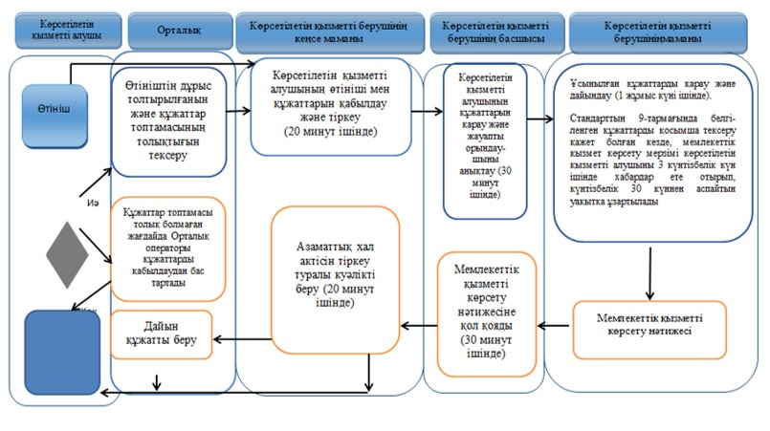

Шартты белгілер:

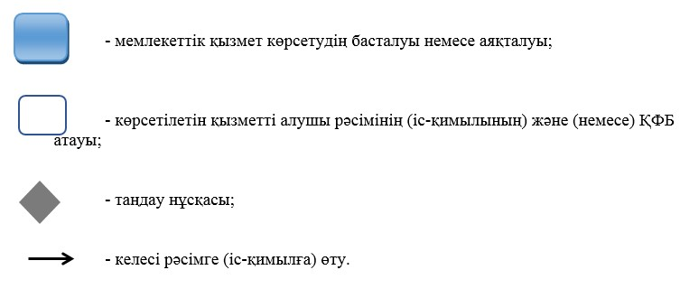

Алматы облысы әкімдігінің 2015 жылғы "7" тамыздағы № 341 қаулысымен бекітілген
"Бала асырап алуды тіркеу, оның ішінде азаматтық хал актілері жазбаларына өзгерістер, толықтырулар мен түзетулер енгізу" мемлекеттік көрсетілетін қызмет регламенті
1. Жалпы ережелер
1. "Бала асырап алуды тіркеу, оның ішінде азаматтық хал актілері жазбаларына өзгерістер, толықтырулар мен түзетулер енгізу" мемлекеттік көрсетілетін қызметін (бұдан әрі – мемлекеттік көрсетілетін қызмет) Алматы облысы аудандарының, қалаларының жергілікті атқарушы органдары (бұдан әрі – көрсетілетін қызметті беруші) көрсетеді.
Өтініштерді қабылдау және мемлекеттік қызметті көрсету нәтижесін беру аудандар мен қалалардың жергілікті атқарушы органдары, кенттердің, ауылдардың, ауылдық округтердің әкімдері арқылы жүзеге асырылады.
2. Мемлекеттік қызметті көрсету нысаны: қағаз түрінде.
3. Мемлекеттік қызметті көрсету нәтижесі:
жеке басын куәландыратын құжатты көрсеткен кезде қағаз тасымалдағыштағы бала асырап алу туралы және туу туралы куәлік, енгізілген өзгерістерімен, толықтыруларымен және түзетулерімен бала асырап алу туралы қайталама куәлік.
Мемлекеттік қызметті көрсету нәтижесінің нысаны: қағаз түрінде.
2. Мемлекеттік қызметті көрсету процесінде көрсетілетін
қызметті берушінің құрылымдық бөлімшелерінің
(қызметкерлерінің) іс-қимылының тәртібін сипаттау
4. Өтініш және Қазақстан Республикасы Әділет министрінің 2015 жылғы 17 сәуірдегі № 219 бұйрығымен бекітілген "Бала асырап алуды тіркеу, оның ішінде азаматтық хал актілері жазбаларына өзгерістер, толықтырулар мен түзетулер енгізу" мемлекеттік көрсетілетін стандартының (бұдан әрі – Стандарт) 9-тармағымен көзделген қажетті құжаттар мемлекеттік қызметті көрсету бойынша рәсімді (іс-қимылды) бастауға негіз болып табылады.
5. Мемлекеттік қызметті көрсету үдерісінің құрамына кіретін әрбір рәсімнің (іс-қимылдың) мазмұны, оны орындау ұзақтығы:
1) бала асырап алуды тіркеу:
көрсетілетін қызметті берушінің кеңсе маманы мемлекеттік қызметті көрсету үшін өтініш және қажетті құжаттар келіп түскен соң көрсетілетін қызметті берушінің Электрондық құжатайналымының бірыңғай жүйесінде тіркеуді жүргізеді, бақылауға қояды және көрсетілетін қызметті берушінің басшысына қарауға береді – 20 минут ішінде;
көрсетілетін қызметті берушінің басшысы бұрыштама қояды және көрсетілетін қызметті алушының өтінішін көрсетілетін қызметті берушінің маманына орындау үшін жолдайды – 30 минут ішінде;
көрсетілетін қызметті берушінің маманы ұсынылған құжаттарды Стандарттың 9-тармағына, сондай-ақ Қазақстан Республикасының "Неке (ерлі-зайыптылық) және отбасы туралы" кодексіне сәйкестігін тексереді, ұсынылған құжаттарды тексеріп, талдау жасағаннан кейін "Азаматтық хал актісінің жазбасы" тіркеу пункті" ақпараттық жүйесінде акт жазбасын қалыптастырады, тіркеуді жүзеге асырады және азаматтық хал актісін тіркеу туралы тиісті куәлікті басып шығарады – 1 жұмыс күні ішінде;
көрсетілетін қызметті берушінің басшысы азаматтық хал актісін тіркеу туралы тиісті куәлікті қалыптастырғаннан кейін мемлекеттік қызметті көрсету нәтижесіне қол қояды – 30 минут ішінде;
көрсетілетін қызметті берушінің кеңсе маманы көрсетілетін қызметті алушыға мемлекеттік қызметті көрсету нәтижесін береді – 20 минут ішінде;
2) азаматтық хал актісі жазбасына өзгерістер, толықтырулар мен түзетулер енгізу:
көрсетілетін қызметті берушінің кеңсе маманы мемлекеттік қызметті көрсету үшін өтініш және қажетті құжаттар келіп түскен соң көрсетілетін қызметті берушінің Электрондық құжатайналымының бірыңғай жүйесінде тіркеуді жүргізеді, бақылауға қояды және көрсетілетін қызметт берушінің басшысына қарауға береді – 20 минут ішінде;
көрсетілетін қызметті берушінің басшысы бұрыштама қояды және көрсетілетін қызметті алушының өтінішін көрсетілетін қызметті берушінің маманына орындау үшін жолдайды – 30 минут ішінде;
көрсетілетін қызметті берушінің маманы ұсынылған құжаттарды Стандарттың 9-тармағына, сондай-ақ Қазақстан Республикасының "Неке (ерлі-зайыптылық) және отбасы туралы" кодексіне сәйкестігін тексереді, ұсынылған құжаттарды тексеріп, талдау жасағаннан кейін "Азаматтық хал актісінің жазбасы" тіркеу пункті" ақпараттық жүйесінде акт жазбасын қалыптастырады, тіркеуді жүзеге асырады және азаматтық хал актісін тіркеу туралы тиісті куәлікті басып шығарады – 14 күнтізбелік күн ішінде (қабылдау күні мемлекеттік қызметті көрсету мерзіміне кірмейді).
Басқа мемлекеттік органдарға сұрау салу қажет болған кезде мемлекеттік қызметті көрсету мерзімі көрсетілетін қызметті алушыны 3 күнтізбелік күн ішінде хабардар ете отырып, 30 күнтiзбелiк күннен аспайтын мерзімге ұзартылады;
көрсетілетін қызметті берушінің басшысы азаматтық хал актісін тіркеу туралы тиісті куәлікті қалыптастырғаннан кейін мемлекеттік қызметті көрсету нәтижесіне қол қояды – 30 минут ішінде;
көрсетілетін қызметті берушінің кеңсе маманы көрсетілетін қызметті алушыға мемлекеттік қызметті көрсету нәтижесін береді – 20 минут ішінде.
6. Мемлекеттік қызметті көрсету рәсімінің (іс-қимылының) нәтижесі бала асырап алу туралы және туу туралы куәлік, енгізілген өзгерістерімен, толықтыруларымен және түзетулерімен бала асырап алу туралы қайталама куәлік.
3. Мемлекеттік қызметті көрсету процесінде көрсетілетін
қызметті берушінің құрылымдық бөлімшелерінің
(қызметкерлерінің) өзара іс-қимылының тәртібін сипаттау
7. Мемлекеттік қызметті көрсету үдерісіне қатысатын көрсетілетін қызметті берушінің құрылымдық бөлімшелерінің (қызметкерлерінің) тізбесі:
1) көрсетілетін қызметті берушінің кеңсе маманы;
2) көрсетілетін қызметті берушінің басшысы;
3) көрсетілетін қызметті берушінің маманы.
8. Әрбір рәсімнің (іс-қимылдың) ұзақтығын көрсете отырып, көрсетілетін қызметті берушінің құрылымдық бөлімшелерінің (қызметкерлерінің) арасындағы рәсімдердердің (іс-қимылдардың) реттілігін сипаттау осы регламенттің қосымшасына сәйкес мемлекеттік қызметті көрсетудің бизнес-процестерінің анықтамалығында келтірілген.
4. Мемлекеттік қызметті көрсету процесінде Мемлекеттік корпорациямен және (немесе) өзге де көрсетілетін
қызметті берушілермен өзара іс-қимылдардың тәртібін,
сондай-ақ ақпараттық жүйелерді пайдалану тәртібін сипаттау
9. Мемлекеттік көрсетілетін қызмет "Азаматтарға арналған үкімет" мемлекеттік корпорациясы" коммерциялық емес акционерлік қоғамының Алматы облысы бойынша филиалы" және www.egov.kz "электрондық үкімет" веб-порталы арқылы көрсетілмейді.
"Бала асырап алуды тіркеу, оның ішінде азаматтық хал актілері жазбаларына өзгерістер, толықтырулар мен түзетулер енгізу" мемлекеттік көрсетілетін қызмет регламентіне қосымша
"Бала асырап алуды тіркеу, оның ішінде азаматтық хал актілері
жазбаларына өзгерістер, толықтырулар мен түзетулер енгізу"
мемлекеттік қызметті көрсетудің бизнес-процестерінің анықтамалығы

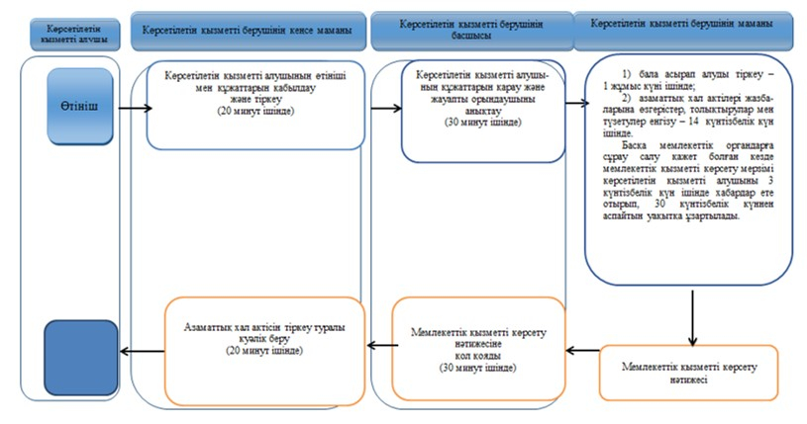

Шартты белгілер:

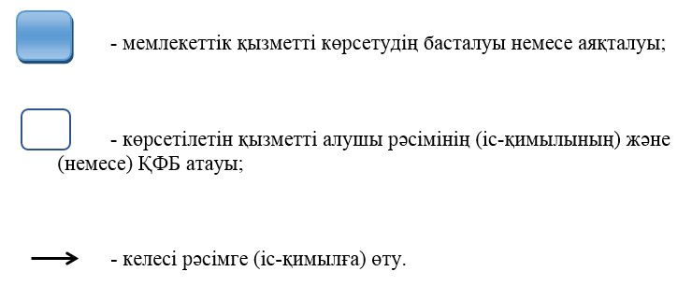

Алматы облысы әкімдігінің 2015 жылғы "7" тамыздағы № 341 қаулысымен бекітілген
"Некені (ерлі-зайыптылықты) бұзуды тіркеу, оның ішінде
азаматтық хал актілері жазбаларына өзгерістер, толықтырулар
мен түзетулер енгізу" мемлекеттік көрсетілетін қызмет регламенті
1. Жалпы ережелер
1. "Некені (ерлі-зайыптылықты) бұзуды тіркеу, оның ішінде азаматтық хал актілері жазбаларына өзгерістер, толықтырулар мен түзетулер енгізу" мемлекеттік көрсетілетін қызметін (бұдан әрі – мемлекеттік көрсетілетін қызмет) Алматы облысы қалаларының, аудандарының жергілікті атқарушы органдары (бұдан әрі – көрсетілетін қызметті беруші) көрсетеді."
Өтініштерді қабылдау және мемлекеттік қызметті көрсету нәтижесін беру баламалы негізде:
аудандардың, қалалардың жергілікті атқарушы органдары, кенттердің, ауылдардың, ауылдық округтердің әкімдері;
"Азаматтарға арналған үкімет" мемлекеттік корпорациясы" коммерциялық емес акционерлік қоғамының Алматы облысы бойынша филиалы" (бұдан әрі – Мемлекеттік корпорация);
www.egov.kz "электрондық үкімет" веб-порталы" (бұдан әрі – портал) арқылы жүзеге асырылады.
2. Мемлекеттік қызметті көрсету нысаны: электрондық (ішінара автоматтандырылған) және (немесе) қағаз түрінде.
3. Мемлекеттік қызметті көрсету нәтижесі:
жеке басын куәландыратын құжатты көрсеткен кезде қағаз тасымалдағыштағы некені (ерлі-зайыптылықты) бұзуды мемлекеттік тіркеуді туралы куәлік, енгізілген өзгерістерімен, толықтыруларымен және түзетулерімен некені (ерлі-зайыптылықты) бұзу туралы қайталама куәлік.
Порталда көрсетілетін қызметті алушының "жеке кабинетіне" көрсетілетін қызметті берушінің уәкілетті тұлғасының электрондық цифрлық қолтаңбасымен (бұдан әрі – ЭЦҚ) куәландырылған электрондық құжат нысанындағы өтініштің қабылданғаны және некені (ерлі-зайыптылықты) бұзуды мемлекеттік тіркеу күнін белгілеу туралы хабарлама жіберіледі.
Мемлекеттік қызметті көрсетудің нәтижесін ұсыну нысаны: қағаз түрінде.
2. Мемлекеттік қызметті көрсету процесінде көрсетілетін
қызметті берушінің құрылымдық бөлімшелерінің
(қызметкерлерінің) іс-қимылының тәртібін сипаттау
4. Өтініш және Қазақстан Республикасы Әділет министрінің 2015 жылғы 17 сәуірдегі № 219 бұйрығымен бекітілген "Некені (ерлі-зайыптылықты) бұзуды тіркеу, оның ішінде азаматтық хал актілері жазбаларына өзгерістер, толықтырулар мен түзетулер енгізу" мемлекеттік көрсетілетін стандартының (бұдан әрі – Стандарт) 9-тармағымен көзделген қажетті құжаттар мемлекеттік қызметті көрсету бойынша рәсімді (іс-қимылды) бастауға негіз болып табылады.
5. Мемлекеттік қызметті көрсету үдерісінің құрамына кіретін әрбір рәсімнің (іс-қимылдың) мазмұны және оны орындаудың ұзақтығы:
1) заңды күшіне енген некені (ерлі-зайыптылықты) бұзу туралы сот шешімінің негізінде некені (ерлі-зайыптылықты) бұзуды тіркеу:
көрсетілетін қызметті берушінің кеңсе маманы мемлекеттік қызметті көрсету үшін өтініш және қажетті құжаттар келіп түскен соң көрсетілетін қызметті берушінің Электрондық құжатайналымының бірыңғай жүйесінде тіркеуді жүзеге асырады, бақылауға қояды және көрсетілетін қызметті берушінің басшысына қарауға береді – 20 минут ішінде;
көрсетілетін қызметті берушінің басшысы бұрыштама қояды және көрсетілетін қызметті алушының өтінішін көрсетілетін қызметті берушінің маманына орындау үшін жолдайды – 30 минут ішінде;
көрсетілетін қызметті берушінің маманы ұсынылған құжаттарды Стандарттың 9-тармағына, сондай-ақ Қазақстан Республикасының "Неке (ерлі-зайыптылық) және отбасы туралы" кодексіне сәйкестігін тексереді, ұсынылған құжаттарды тексеріп, талдау жасағаннан кейін "Азаматтық хал актісінің жазбасы" тіркеу пункті" ақпараттық жүйесінде (бұдан әрі – "АХАЖ" ТП" АЖ) акт жазбасын қалыптастырады, тіркеуді жүзеге асырады және азаматтық хал актісін тіркеу туралы тиісті куәлікті басып шығарады – 1 жұмыс күні ішінде (қабылдау күні мемлекеттік қызметті көрсету мерзіміне кірмейді);
заңды күшіне енген сот шешімінің негізінде некені (ерлі-зайыптылықты) бұзуды тіркеу туралы өтінішті басқа аумақтық бірлікке шығару орны бойынша жолдау қажет болған кезде – 30 күнтізбелік күн;
көрсетілетін қызметті берушінің басшысы азаматтық хал актісін тіркеу туралы тиісті куәлікті қалыптастырғаннан кейін мемлекеттік қызметті көрсету нәтижесіне қол қояды – 30 минут ішінде;
көрсетілетін қызметті берушінің кеңсе маманы қолхат негізінде немесе Мемлекеттік корпорация қызметкеріне тізілімге сәйкес азаматтық хал актісін тіркеу туралы тиісті куәлік береді – 20 минут ішінде;
2) жұбайын хабар-ошарсыз кеткен немесе әрекетке қабілетсіз деп тану туралы заңды күшіне енген сот шешімінің негізінде, сондай-ақ жұбайын қылмыс жасағаны үшін кемінде үш жыл мерзімге бас бостандығынан айыруға соттау туралы сот үкімінің негізінде некені (ерлі-зайыптылықты) бұзуды мемлекеттік тіркеу:
көрсетілетін қызметті берушінің кеңсе маманы мемлекеттік қызметті көрсету үшін өтініш және қажетті құжаттар келіп түскен соң көрсетілетін қызметті берушінің Электрондық құжатайналымының бірыңғай жүйесінде тіркеуді жүзеге асырады, бақылауға қояды және көрсетілетін қызметті берушінің басшысына қарауға береді – 20 минут ішінде;
көрсетілетін қызметті берушінің басшысы бұрыштама қояды және көрсетілетін қызметті алушының өтінішін көрсетілетін қызметті берушінің маманына орындау үшін жолдайды – 30 минут ішінде;
көрсетілетін қызметті берушінің маманы ұсынылған құжаттарды Стандарттың 9-тармағына, сондай-ақ Қазақстан Республикасының "Неке (ерлі-зайыптылық) және отбасы туралы" кодексіне сәйкестігін тексереді, ұсынылған құжаттарды тексеріп, талдау жасағаннан кейін "АХАЖ" ТП" АЖ-да акт жазбасын қалыптастырады, тіркеуді жүзеге асырады және азаматтық хал актісін тіркеу туралы тиісті куәлікті басып шығарады – өтініш түскен күннен бастап бір апта мерзімде қамауда жатқан жұбайына немесе әрекетке қабілетсіз жұбайының қорғаншысына, немесе хабар-ошарсыз кеткен деп танылған жұбайының мүлкіне қорғаншыға хабарлай отырып, 44 күнтізбелік күн ішінде (қабылдау күні мемлекеттік қызметті көрсету мерзіміне кірмейді);
көрсетілетін қызметті берушінің басшысы азаматтық хал актісін тіркеу туралы тиісті куәлікті қалыптастырғаннан кейін мемлекеттік қызметті көрсету нәтижесіне қол қояды – 30 минут ішінде;
көрсетілетін қызметті берушінің кеңсе маманы қолхат негізінде немесе Мемлекеттік корпорация қызметкеріне тізілімге сәйкес азаматтық хал актісін тіркеу туралы тиісті куәлік береді – 20 минут ішінде;
3) кәмелетке толмаған балалары жоқ ерлі-зайыптылардың өзара келісімі бойынша некені (ерлі-зайыптылықты) бұзуды мемлекеттік тіркеу:
көрсетілетін қызметті берушінің кеңсе маманы мемлекеттік қызметті көрсету үшін өтініш және қажетті құжаттар келіп түскен соң көрсетілетін қызметті берушінің Электрондық құжатайналымының бірыңғай жүйесінде тіркеуді жүзеге асырады, бақылауға қояды және көрсетілетін қызметті берушінің басшысына қарауға береді – 20 минут ішінде;
көрсетілетін қызметті берушінің басшысы бұрыштама қояды және көрсетілетін қызметті алушының өтінішін көрсетілетін қызметті берушінің маманына орындау үшін жолдайды – 30 минут ішінде;
көрсетілетін қызметті берушінің маманы ұсынылған құжаттарды Стандарттың 9-тармағына, сондай-ақ Қазақстан Республикасының "Неке (ерлі-зайыптылық) және отбасы туралы" кодексіне сәйкестігін тексереді, ұсынылған құжаттарды тексеріп, талдау жасағаннан кейін "АХАЖ" ТП" АЖ-да акт жазбасын қалыптастырады, тіркеуді жүзеге асырады және азаматтық хал актісін тіркеу туралы тиісті куәлікті басып шығарады – өтініш берілген күннен бастап бір ай мерзім өткеннен кейін көрсетіледі (қабылдау күні мемлекеттік қызметті көрсету мерзіміне кірмейді);
Стандарттың 9-тармағымен белгіленген құжаттарды қосымша тексеру қажет болған кезде мемлекеттік қызметті көрсету мерзімі қарау мерзімін ұзарту сәтінен бастап көрсетілетін қызметті алушыны 3 күнтізбелік күн ішінде хабардар ете отырып, күнтiзбелiк 30 күннен аспайтын уақытқа ұзартылады;
көрсетілетін қызметті берушінің басшысы азаматтық хал актісін тіркеу туралы тиісті куәлікті қалыптастырғаннан кейін мемлекеттік қызметті көрсету нәтижесіне қол қояды – 30 минут ішінде;
көрсетілетін қызметті берушінің кеңсе маманы қолхат негізінде немесе Мемлекеттік корпорация қызметкеріне тізілімге сәйкес азаматтық хал актісін тіркеу туралы тиісті куәлік береді – 20 минут ішінде;
4) азаматтық хал актісі жазбасына өзгерістер, толықтырулар мен түзетулер енгізу:
көрсетілетін қызметті берушінің кеңсе маманы мемлекеттік қызметті көрсету үшін өтініш және қажетті құжаттар келіп түскен соң көрсетілетін қызметті берушінің Электрондық құжатайналымының бірыңғай жүйесінде тіркеуді жүзеге асырады, бақылауға қояды және көрсетілетін қызметті берушінің басшысына қарауға береді – 20 минут ішінде;
көрсетілетін қызметті берушінің басшысы бұрыштама қояды және көрсетілетін қызметті алушының өтінішін көрсетілетін қызметті берушінің маманына орындау үшін жолдайды – 30 минут ішінде;
көрсетілетін қызметті берушінің маманы ұсынылған құжаттарды Стандарттың 9-тармағына, сондай-ақ Қазақстан Республикасының "Неке (ерлі-зайыптылық) және отбасы туралы" кодексіне сәйкестігін тексереді, ұсынылған құжаттарды тексеріп, талдау жасағаннан кейін "АХАЖ" ТП" АЖ-да акт жазбасын қалыптастырады, тіркеуді жүзеге асырады және азаматтық хал актісін тіркеу туралы тиісті куәлікті басып шығарады –14 күнтізбелік күн ішінде (қабылдау күні мемлекеттік қызметті көрсету мерзіміне кірмейді),
заңды күшіне енген сот шешімінің негізінде некені (ерлі-зайыптылықты) бұзуды тіркеу туралы өтінішті басқа аумақтық бірлікке шығару орны бойынша жолдау қажет болған кезде – 30 күнтізбелік күн;
көрсетілетін қызметті берушінің басшысы азаматтық хал актісін тіркеу туралы тиісті куәлікті қалыптастырғаннан кейін мемлекеттік қызметті көрсету нәтижесіне қол қояды – 30 минут ішінде;
көрсетілетін қызметті берушінің кеңсе маманы қолхат негізінде немесе Мемлекеттік корпорация қызметкеріне тізілімге сәйкес азаматтық хал актісін тіркеу туралы тиісті куәлік береді – 20 минут ішінде;
6. Мемлекеттік қызметті көрсету рәсімінің (іс-қимылының) нәтижесі – жеке басын куәландыратын құжатты көрсеткен кезде қағаз тасымалдағыштағы некені (ерлі-зайыптылықты) бұзуды мемлекеттік тіркеу туралы куәлік, енгізілген өзгерістерімен, толықтыруларымен және түзетулерімен некені (ерлі-зайыптылықты) бұзу туралы қайталама куәлік.
3. Мемлекеттік қызмет көрсету процесінде көрсетілетін
қызметті берушінің құрылымдық бөлімшелерінің
(қызметкерлерінің) өзара іс-қимылының тәртібін сипаттау
7. Мемлекеттік қызметті көрсету үдерісіне қатысатын көрсетілетін қызметті берушінің құрылымдық бөлімшелерінің (қызметкерлерінің) тізбесі:
1) көрсетілетін қызметті берушінің кеңсе маманы.
2) көрсетілетін қызметті берушінің басшысы;
3) көрсетілетін қызметті берушінің маманы.
8. Әрбір рәсімнің (іс-қимылдың) ұзақтығын көрсете отырып, көрсетілетін қызметті берушінің құрылымдық бөлімшелерінің (қызметкерлерінің) арасындағы рәсімдердердің (іс-қимылдардың) реттілігін сипаттау осы регламенттің 1-қосымшасында (кесте) келтірілген.
4. Мемлекеттік қызметті көрсету процесінде Мемлекеттік корпорациямен және (немесе) өзге де көрсетілетін қызметті берушілермен өзара іс-қимылдардың
тәртібін, сондай-ақ ақпараттық жүйелерді пайдалану тәртібін сипаттау
9. Мемлекеттік корпорацияға жүгіну тәртібінің сипаттамасы, көрсетілетін қызметті алушының сұрауын өндеу ұзақтығы:
мемлекеттiк қызметтi көрсету мерзiмi көрсетiлетiн қызметтi алушы Мемлекеттік корпорацияға құжаттардың топтамасын тапсырған сәттен бастап – 2 (екі) жұмыс күнi iшiнде (қабылдау күні мемлекеттік қызметті көрсету мерзіміне кірмейді);
заңды күшіне енген сот шешімінің негізінде некені (ерлі-зайыптылықты) бұзуды тіркеу туралы өтінішті басқа аумақтық бірлікке шығару орны бойынша жолдау қажет болған кезде – 30 (отыз) күнтізбелік күн;
жұбайын хабар-ошарсыз кеткен немесе әрекетке қабілетсіз деп тану туралы заңды күшіне енген сот шешімінің негізінде, сондай-ақ жұбайын қылмыс жасағаны үшін кемінде үш жыл мерзімге бас бостандығынан айыруға соттау туралы сот үкімінің негізінде некені (ерлі-зайыптылықты) бұзуды мемлекеттік тіркеу - өтініш түскен күннен бастап бір апта мерзімде қамауда жатқан жұбайына немесе әрекетке қабілетсіз жұбайының қорғаншысына, немесе хабар-ошарсыз кеткен деп танылған жұбайының мүлкіне қорғаншыға хабарлай отырып, 45 күнтізбелік күн ішінде (қабылдау күні мемлекеттік қызметті көрсету мерзіміне кірмейді);
кәмелетке толмаған балалары жоқ ерлі-зайыптылардың өзара келісімі бойынша некені (ерлі-зайыптылықты) бұзуды мемлекеттік тіркеу – өтініш берілген күннен бастап бір ай мерзім өткеннен кейін көрсетіледі (қабылдау күні мемлекеттік қызметті көрсету мерзіміне кірмейді).
Стандарттың 9-тармағымен белгіленген құжаттарды қосымша тексеру қажет болған кезде мемлекеттік қызметті көрсету мерзімі қарау мерзімін ұзарту сәтінен бастап көрсетілетін қызметті алушыны 3 күнтізбелік күн ішінде хабардар ете отырып, күнтiзбелiк 30 күннен аспайтын уақытқа ұзартылады;
азаматтық хал актісі жазбасына өзгерістер, толықтырулар мен түзетулер енгізу – 15 (он бес) күнтізбелік күн (қабылдау күні мемлекеттік қызметті көрсету мерзіміне кірмейді);
басқа мемлекеттік органдарға сұрау салу қажет болған кезде мемлекеттік қызметті көрсету мерзімі көрсетілетін қызметті алушыны 3 күнтізбелік күн ішінде хабардар ете отырып, 30 күнтiзбелiк күннен аспайтын мерзімге ұзартылады.
Мемлекеттік корпорацияға жүгіну тәртібін сипаттау, көрсетілетін қызметті алушының сұрауын өңдеу ұзақтығы, мемлекеттiк қызметтi көрсету нәтижесін алу тәртібі:
1-үдеріс – мемлекеттік қызметті көрсету үшін Мемлекеттік корпорацияның ақпараттық жүйесінде (бұдан әрі – Мемлекеттік корпорация АЖ) Мемлекеттік корпорация операторының авторландыру үдерісі;
1-шарт – логин және пароль немесе электрондық цифрлық қолтаңба (бұдан әрі – ЭЦҚ) арқылы тіркелген Мемлекеттік корпорация операторы туралы деректердің түпнұсқалығын Мемлекеттік корпорация АЖ-да тексеру;
2-үдеріс – Мемлекеттік корпорация операторының деректерінде бұзушылықтардың болуына байланысты Мемлекеттік корпорация АЖ-да авторландырудан бас тарту туралы хабарламаны қалыптастыру;
3-үдеріс – Мемлекеттік корпорация операторының мемлекеттік қызметті таңдауы, мемлекеттік қызметті көрсетуге арналған сұрау нысанын экранға шығару және оның құрылымы мен форматтық талаптарын ескере отырып, нысанды толтыруы (деректерді енгізуі, сканерленген құжатты бекіту);
4-үдеріс – Мемлекеттік корпорация операторының ЭЦҚ арқылы толтырылған нысанға (енгізілген деректерге, бекітілген сканерленген құжатқа), мемлекеттік қызметті көрсетуге арналған сұрауға қол қою және Мемлекеттік корпорация операторының бұдан кейінгі іс-қимылдары туралы ақпарат алу;
2-шарт – сәйкестендіру деректерінің (сұрауда көрсетілген жеке сәйкестендіру нөмірі (бұдан әрі – ЖСН) мен ЭЦҚ тіркеу куәлігінде көрсетілген ЖСН арасындағы) сәйкестігін, ЭЦҚ тіркеу куәлігін қолдану мерзімін және Мемлекеттік корпорация АЖ-дан қайтарылып алынған (күші жойылған) тіркеу куәліктерінің тізімінде болмауын тексеру;
5-үдеріс – Мемлекеттік корпорация операторының ЭЦҚ-сының түпнұсқалығы расталмауына байланысты сұратылып отырған мемлекеттік қызметті көрсетуден бас тарту туралы хабарламаны қалыптастыру;
6-үдеріс – көрсетілетін қызметті алушының ЭЦҚ-сымен қол қойылған электрондық құжатты (көрсетілетін қызметті алушының сұрауын) "электрондық үкімет" шлюзі (бұдан әрі – ЭҮӨШ) "электрондық үкіметтің" өңірлік шлюзі (бұдан әрі – ЭҮӨШ) арқылы жергілікті атқарушы органның ақпараттық жүйесіне (бұдан әрі – ЖАО АЖ) жіберу және көрсетілетін қызметті беруші маманының электрондық мемлекеттік қызметті өндеуі;
7-үдеріс – көрсетілетін қызметті беруші маманының мемлекеттік қызметті көрсету нәтижесін қалыптастыруы. Электрондық құжат көрсетілетін қызметті беруші маманының ЭЦҚ-сын пайдалану арқылы қалыптастырылады және Мемлекеттік корпорация АЖ-ға жіберіледі.
8-үдеріс – Мемлекеттік корпорация қызметкерінің мемлекеттік қызметті көрсетудің нәтижесін көрсетілетін қызметті алушының қолына беруі немесе электрондық поштасына жіберуі.
Мемлекеттік қызметті көрсетуге қатыстырылған ақпараттық жүйелердің функционалдық өзара іс-қимылының диаграммасы осы регламенттің 2-қосымшасында келтірілген.
10. Көрсетілетін қызметті алушы порталға құжаттар топтамасын тапсырған сәттен бастап мемлекеттік қызметті көрсету мерзімі – 1 (бір) жұмыс күні.
Портал арқылы мемлекеттік қызметті алу үшін көрсетілетін қызметті алушының жүгіну тәртібін және рәсімдер (іс-қимылдар) реттілігін сипаттау:
1-үдеріс – мемлекеттік көрсетілетін қызметті алу үшін көрсетілетін қызметті алушының порталда жеке сәйкестендіру нөмірді (бұдан әрі – ЖСН) және парольді енгізу үдерісі (авторландыру үдерісі);
1-шарт – тіркелген көрсетілетін қызметті алушы туралы деректердің түпнұсқалығын ЖСН мен пароль арқылы порталда тексеру;
2-үдеріс – көрсетілетін қызметті алушының деректерінде бұзушылықтардың болуына байланысты порталда авторландырудан бас тарту туралы хабарламаны қалыптастыру;
3-үдеріс – көрсетілетін қызмет алушының мемлекеттік көрсетілетін қызметті таңдауы, мемлекеттік қызметті көрсетуге арналған сұрау нысанын экранға шығару және оның құрылымы мен форматтық талаптарын ескере отырып, көрсетілетін қызметті алушының нысанды толтыруы (деректерді енгізуі);
4-үдеріс – көрсетілетін қызметті алушының ЭЦҚ арқылы толтырылған нысанға (енгізілген деректерге, бекітілген сканерленген құжатқа), мемлекеттік қызметті көрсетуге арналған сұрауға қол қою;
2-шарт – сәйкестендіру деректерінің (сұрауда көрсетілген ЖСН мен ЭЦҚ тіркеу куәлігінде көрсетілген ЖСН арасындағы) сәйкестігін және қайтарылып алынған (күші жойылған) тіркеу куәліктерінің тізімінде болмауын порталда тексеру;
5-үдеріс – көрсетілетін қызметті алушының ЭЦҚ-сының түпнұсқалығы расталмауына байланысты сұратылып отырған мемлекеттік қызметті көрсетуден бас тарту туралы хабарламаны қалыптастыру;
6-үдеріс – көрсетілетін қызметті алушының ЭЦҚ-сымен қол қойылған электрондық құжатты (көрсетілетін қызметті алушының сұрауын) "электрондық үкімет" шлюзі (бұдан әрі – ЭҮӨШ) "электрондық үкіметтің" өңірлік шлюзі (бұдан әрі – ЭҮӨШ) арқылы жергілікті атқарушы органның ақпараттық жүйесіне (бұдан әрі – ЖАО АЖ) жіберу және көрсетілетін қызметті беруші маманының мемлекеттік қызметті өндеуі;
7-үдеріс – көрсетілетін қызметті беруші маманының мемлекеттік қызметті көрсету нәтижесін қалыптастыруы. Электрондық құжат көрсетілетін қызметті беруші маманының ЭЦҚ-сын пайдалану арқылы қалыптастырылады және көрсетілетін қызметті алушының "жеке кабинетіне" жіберіледі.
Мемлекеттік қызметті көрсетуге қатыстырылған ақпараттық жүйелердің функционалдық өзара іс-қимылының диаграммасы осы регламенттің 2-қосымшасында келтірілген.
11. Мемлекеттік қызметті көрсету үдерісінде рәсімдердің (іс-қимылдардың), көрсетілетін қызметті берушінің құрылымдық бөлімшелерінің (қызметкерлерінің) өзара іс-қимылдарының реттілігін толық сипаттау, сондай-ақ мемлекеттік қызметті көрсету үдерісінде Мемлекеттік корпорациямен өзара іс-қимылдың тәртібін және ақпараттық жүйелерді пайдалану тәртібін сипаттау осы регламенттің 3-қосымшасына сәйкес мемлекеттік қызметті көрсетудің бизнес-процестерінің анықтамалығында көрсетіледі.
"Некені (ерлі-зайыптылықты) бұзуды тіркеу, оның ішінде азаматтық хал актілері жазбаларына өзгерістер, толықтырулар мен түзетулер енгізу" мемлекеттік көрсетілетін қызмет регламентіне 1-қосымша
Мемлекеттік қызметті көрсету процесінде көрсетілетін
қызметті берушінің құрылымдық бөлімшелерінің
(қызметкерлерінің) өзара іс-қимылдары реттілігінің сипаттамасы
1) заңды күшіне енген сот шешімінің негізінде некені (ерлі-зайыптылықты) бұзуды тіркеу:
Іс-қимыл (жұмыс барысы, ағымы) № | 1 | 2 | 3 | 4 | 5
Құрылымдық бөлімшенің (қызметкерлердің) атауы | Көрсетілетін қызметті берушінің маманы | Көрсетілетін қызметті берушінің басшысы | Көрсетілетін қызметті берушінің маманы | Көрсетілетін қызметті берушінің басшысы | Көрсетілетін қызметті берушінің маманы
Іс-қимылдың (үдерістің, рәсімнің, операция) атауы және олардың сипаттамасы | ЭҚАБЖ-да құжаттарды қабылдау және тіркеу | Жауапты маманды анықтау | Ұсынылған құжаттарды қарау және дайындау | Мемлекеттік қызметті көрсету нәтижесіне қол қою | Журналда тіркеу
Аяқтау нысаны (мәліметтер, құжат, ұйымдық-өкімдік шешім) | Көрсетілетін қызметті берушінің басшысына жібереді | Бұрыштама | Мемлекеттік қызметті көрсету нәтижесі | Азаматтық хал актісін тіркеу туралы куәлік | Нәтижені беру
Орындау мерзімдері | 20 минут ішінде | 30 минут ішінде | 1 жұмыс күні ішінде.  Заңды күшіне енген сот шешімінің негізінде некені (ерлі-зайыптылықты) бұзуды тіркеу туралы өтінішті басқа аумақтық бірлікке шығару орны бойынша жолдау қажет болған кезде – 30 (отыз) күнтізбелік күн | 30 минут ішінде | 20 минут ішінде
2 жұмыс күні ішінде.
Заңды күшіне енген сот шешімінің негізінде некені (ерлі-зайыптылықты) бұзуды тіркеу туралы өтінішті басқа аумақтық бірлікке шығару орны бойынша жолдау қажет болған кезде – 30 күнтізбелік күн
2) жұбайын хабар-ошарсыз кеткен немесе әрекетке қабілетсіз деп тану туралы заңды күшіне енген сот шешімінің негізінде, сондай-ақ жұбайын қылмыс жасағаны үшін кемінде үш жыл мерзімге бас бостандығынан айыруға соттау туралы сот үкімініңнегізінде некені (ерлі-зайыптылықты) бұзуды мемлекеттік тіркеу:
Іс-қимыл (жұмыс барысы, ағымы) № | 1 | 2 | 3 | 4 | 5
Құрылымдық бөлімшенің (қызметкерлердің) атауы | Көрсетілетін қызметті берушінің маманы | Көрсетілетін қызметті берушінің басшысы | Көрсетілетін қызметті берушінің маманы | Көрсетілетін қызметті берушінің басшысы | Көрсетілетін қызметті берушінің маманы
Іс-қимылдың (үдерістің, рәсімнің, операция) атауы және олардың сипаттамасы | ЭҚАБЖ-да құжаттарды қабылдау және тіркеу | Жауапты маманды анықтау | Ұсынылған құжаттарды қарау және дайындау | Мемлекеттік қызметті көрсету нәтижесіне қол қою | Журналда тіркеу
Аяқтау нысаны (мәліметтер, құжат, ұйымдық-өкімдік шешім) | Көрсетілетін қызметті берушінің басшысына жібереді | Бұрыштама | Мемлекеттік қызметті көрсету нәтижесі | Азаматтық хал актісін тіркеу туралы куәлік | Нәтижені беру
Орындау мерзімдері | 20 минут ішінде | 30 минут ішінде | 44 күнтізбелік күн ішінде.  Өтініш түскен күннен бастап бір апта мерзімде қамауда жатқан жұбайына немесе әрекетке қабілетсіз жұбайының қорғаншысына, немесе хабар-ошарсыз кеткен деп танылған жұбайының мүлкіне қорғаншыға хабарлау арқылы | 30 минут ішінде | 20 минут ішінде
45 күнтізбелік күн ішінде.
Өтініш түскен күннен бастап бір апта мерзімде қамауда жатқан жұбайына немесе әрекетке қабілетсіз жұбайының қорғаншысына, немесе хабар-ошарсыз кеткен деп танылған жұбайының мүлкіне қорғаншыға хабарлау арқылы
3) кәмелетке толмаған балалары жоқ ерлі-зайыптылардың өзара келісімі бойынша некені (ерлі-зайыптылықты) бұзуды мемлекеттік тіркеу:
Іс-қимыл (жұмыс барысы, ағымы) № | 1 | 2 | 3 | 4 | 5
Құрылымдық бөлімшенің (қызметкерлердің) атауы | Көрсетілетін қызметті берушінің маманы | Көрсетілетін қызметті берушінің басшысы | Көрсетілетін қызметті берушінің маманы | Көрсетілетін қызметті берушінің басшысы | Көрсетілетін қызметті берушінің маманы
Іс-қимылдың (үдерістің, рәсімнің, операция) атауы және олардың сипаттамасы | ЭҚАБЖ-да құжаттарды қабылдау және тіркеу | Жауапты маманды анықтау | Ұсынылған құжаттарды қарау және дайындау | Мемлекеттік қызметті көрсету нәтижесіне қол қою | Журналда тіркеу
Аяқтау нысаны (мәліметтер, құжат, ұйымдық-өкімдік шешім) | Көрсетілетін қызметті берушінің басшысына жібереді | Бұрыштама | Мемлекеттік қызметті көрсету нәтижесі | Азаматтық хал актісін тіркеу туралы куәлік | Нәтижені беру
Орындау мерзімдері | 20 минут ішінде | 30 минут ішінде | Өтініш берілген күннен бастап бір ай мерзім өткеннен кейін.  Стандарттың 9-тармағымен белгіленген құжаттарды қосымша тексеру қажет болған кезде мемлекеттік қызметті көрсету мерзімі қарау мерзімін ұзарту сәтінен бастап көрсетілетін қызметті алушыны 3 күнтізбелік күн ішінде хабардар ете отырып, күнтiзбелiк 30 күннен аспайтын уақытқа ұзартылады | 30 минут ішінде | 20 минут ішінде
Өтініш берілген күннен бастап бір ай мерзім өткеннен кейін.
Стандарттың 9-тармағымен белгіленген құжаттарды қосымша тексеру қажет болған кезде мемлекеттік қызметті көрсету мерзімі қарау мерзімін ұзарту сәтінен бастап көрсетілетін қызметті алушыны 3 күнтізбелік күн ішінде хабардар ете отырып, күнтiзбелiк 30 күннен аспайтын уақытқа ұзартылады
4) азаматтық хал актіс жазбасына өзгерістер, толықтырулар мен түзетулер енгізу:
Іс-қимыл (жұмыс барысы, ағымы) № | 1 | 2 | 3 | 4 | 5
Құрылымдық бөлімшенің (қызметкерлердің) атауы | Көрсетілетін қызметті берушінің маманы | Көрсетілетін қызметті берушінің басшысы | Көрсетілетін қызметті берушінің маманы | Көрсетілетін қызметті берушінің басшысы | Көрсетілетін қызметті берушінің маманы
Іс-қимылдың (үдерістің, рәсімнің, операция) атауы және олардың сипаттамасы | ЭҚАБЖ-да құжаттарды қабылдау және тіркеу | Жауапты маманды анықтау | Ұсынылған құжаттарды қарау және дайындау | Мемлекеттік қызметті көрсету нәтижесіне қол қою | Журналда тіркеу
Аяқтау нысаны (мәліметтер, құжат, ұйымдық-өкімдік шешім) | Көрсетілетін қызметті берушінің басшысына жібереді | Бұрыштама | Мемлекеттік қызметті көрсету нәтижесі | Азаматтық хал актісін тіркеу туралы куәлік | Нәтижені беру
Орындау мерзімдері | 20 минут ішінде | 30 минут ішінде | 14 күнтізбелік күн ішінде.  Заңды күшіне енген сот шешімінің негізінде некені (ерлі-зайыптылықты) бұзуды тіркеу туралы өтінішті басқа аумақтық бірлікке шығару орны бойынша жолдау қажет болған кезде – 30 күнтізбелік күн |  | 20 минут ішінде
15 күнтізбелік күн ішінде.
Заңды күшіне енген сот шешімінің негізінде некені (ерлі-зайыптылықты) бұзуды тіркеу туралы өтінішті басқа аумақтық бірлікке шығару орны бойынша жолдау қажет болған кезде – 30 күнтізбелік күн
"Некені (ерлі-зайыптылықты) бұзуды тіркеу, оның ішінде азаматтық хал актілері жазбаларына өзгерістер, толықтырулар мен түзетулер енгізу" мемлекеттік көрсетілетін қызмет регламентіне 2-қосымша
Портал арқылы электрондық мемлекеттік қызметті көрсету кезіндегі
функционалдық өзара іс-қимылдың диаграммасы

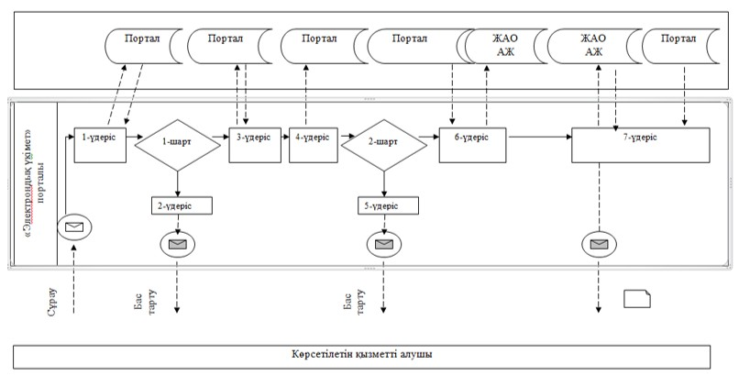

Шартты белгілер:

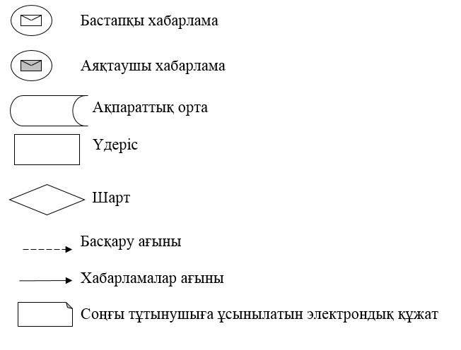

"Некені (ерлі-зайыптылықты) бұзуды тіркеу, оның ішінде азаматтық хал актілері жазбаларына өзгерістер, толықтырулар мен түзетулер енгізу" мемлекеттік көрсетілетін қызмет регламентіне 3-қосымша
"Некені (ерлі-зайыптылықты) бұзуды тіркеу, оның ішінде азаматтық
хал актілері жазбаларына өзгерістер, толықтырулар мен түзетулер енгізу"
мемлекеттік қызметті көрсетудің бизнес-процестерінің анықтамалығы

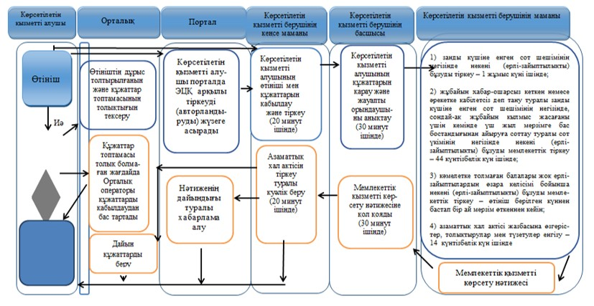

Шартты белгілер:

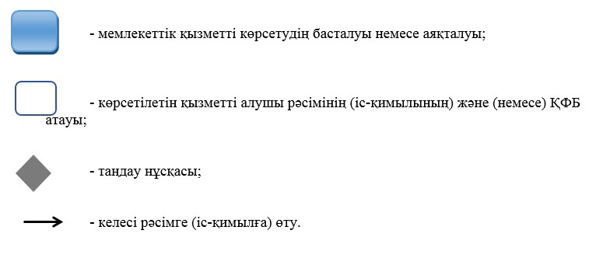

© 2012. Қазақстан Республикасы Әділет министрлігінің «Қазақстан Республикасының Заңнама және құқықтық ақпарат институты» ШЖҚ РМК

